mục lục
lời cảm ơn
danh mục bảng
danh mục hình ảnh
Thuật ngữ và từ viết tắt
Cam kết kết quả
Tóm tắt
Abstract
phần 1: giới thiệu
Đặt vấn đề

Lịch sử giải quyết vấn đề
Mục tiêu đề tài
Đối tượng và phạm vi nghiên cứu
Nội dung nghiên cứu
Quy trình nghiên cứu
Các công nghệ sử dụng
Công cụ hỗ trợ và phát triển hệ thống
Những đóng góp chính của đề tài
Bố cục luận văn
phần 2: nội dung
chương 1: đặc tả yêu cầu
Giới thiệu
Mục tiêu
Mô tả đầy đủ và chi tiết các chức năng, các yêu cầu ràng buộc để xây dựng hệ thống.
Là tài liệu cho quá trình phân tích, thiết kế hệ thống và xây dựng hệ thống đảm bảo chính xác đầy đủ phù hợp với yêu cầu đặt ra.
Bảng chú giải thuật ngữ
STT | Thuật ngữ | Giải thích
1 | IPN từ cổng thanh toán | Instant Payment Notification là thông báo cho hệ thống của đơn vị chấp nhận thanh toán khi giao dịch hoàn tất.
2 | Callback từ đơn vị vận chuyển | Là thông báo từ phía đơn vị vận chuyển cho hệ thống để biết được trạng thái đơn hàng khi được cập nhật bởi nhân viên giao hàng của đơn vị vận chuyển.
Mô tả tổng quan
Các chức năng của sản phẩm
Chức năng chung
Tên chức năng | Mô tả chức năng
Đăng ký tài khoản | Đăng ký để có một tài khoản cho các thao tác cần xác thực.
Đăng nhập hệ thống | Truy cập vào hệ thống thông qua tài khoản đã có.
Quản lý thông tin tài khoản | Bao gồm việc chỉnh sửa các thông tin cá nhân, mật khẩu, hình đại diện cho tài khoản.
Xem lại sản phẩm đã xem | Hiển thị danh sách sản phẩm đã xem của người dùng.
Quản lý địa chỉ giao hàng | Thiết lập địa chỉ giao hàng để đơn vị vận chuyển có thể giao hàng đến người mua.

Chức năng dành cho người bán
Tên chức năng | Mô tả chức năng
Mở cửa hàng | Người bán thực hiện mở cửa hàng để bắt đầu kinh doanh.
Quản lý thông tin cửa hàng | Cập nhật các thông tin liên quan đến cửa hàng để được hiển thị chi tiết hơn trong phần sản phẩm.
Quản lý địa chỉ lấy hàng | Thiết lập địa chỉ lấy hàng giúp bên nhà vận chuyển có thể lấy hàng từ người bán.
Quản lý sản phẩm | Liệt kê danh sách sản phẩm đang kinh doanh.  Đăng bán sản phẩm.  Cập nhật thông tin sản phẩm, giá cả sản phẩm, số lượng sản phẩm ở kho.  Xóa sản phẩm không còn kinh doanh.  Đặt tình trạng hết hàng cho sản phẩm.
Quản lý đơn hàng | Xác nhận đơn hàng của người mua.  In hóa đơn của đơn hàng.  Từ chối đơn hàng.  Xem tình trạng đơn hàng.
Thống kê | Thống kê doanh số, doanh thu, số đơn hàng theo tháng, theo năm

Chức năng dành cho người mua
Tên chức năng | Mô tả chức năng
Đặt hàng | Người mua đặt mua sản phẩm.
Quản lý đơn hàng | Người mua xem tình trạng đơn hàng, xem chi tiết đơn hàng, hủy đơn hàng.
Đánh giá sản phẩm đã mua | Người mua đánh giá sản phẩm đã mua.
Quản lý giỏ hàng | Người mua thêm sản phẩm vào giỏ hàng, sửa số lượng sản phẩm, xóa sản phẩm khỏi giỏ hàng.

Chức năng dành cho người quản trị hệ thống
Tên chức năng | Mô tả chức năng
Quản lý danh mục chính ngành hàng | Thêm, cập nhật, dời vị trí, xóa danh mục chính.
Quản lý danh mục phụ ngành hàng | Thêm, cập nhật, xóa danh mục phụ ngành hàng.
Khóa sản phẩm | Khóa sản phẩm không cho sản phẩm đó kinh doanh trên sàn.
Khóa cửa hàng | Ngừng mọi hoạt động kinh doanh của cửa hàng đó.
Khóa người dùng | Vô hiệu hóa tài khoản người dùng không cho phép họ truy cập vào hệ thống.
Xóa đánh giá sản phẩm | Xóa đánh giá sản phẩm không phù hợp ở trang trình bày sản phẩm.
Chức năng danh cho hệ thống bên thứ ba
Tên chức năng | Mô tả chức năng
Chức năng cập nhật trạng thái đơn hàng dành cho đơn vị vận chuyển Giao hàng nhanh | Đơn vị vận chuyển gửi trạng thái đơn hàng cho hệ thống và hệ thống sẽ cập nhật trạng thái đơn hàng tương ứng với các trạng thái mà đơn vị vận chuyển cung cấp.
Chức năng cập nhật thông tin thanh toán cho đơn hàng thanh toán trực tuyến qua cổng OnePay | Cổng thanh toán trực tuyến gửi kết quả thanh toán đơn hàng cho hệ thống, hệ thống sẽ dựa vào kết quả để cập nhật trạng thái thanh toán cho đơn hàng.
Đặc điểm người sử dụng

Môi trường vận hành
Phần mềm web server: Apache 2.4
Hệ quản trị cơ sở MySQL 5.7 trở lên.
PHP 5.3.0 trở lên.
Máy chủ có kết nối mạng Internet.
Trình duyệt để sử dụng trang web: các trình duyệt có hỗ trợ HTML5, bật JavaScript và cho phép dùng cookie ở trình duyệt.
Các ràng buộc về thực thi và thiết kế
Sử dụng PHP version 5.3.0 trở lên.
Giao tiếp với hệ thống thanh toán OnePay phải có cơ chế kiểm tra giao dịch và thực hiện cập nhật thông tin thanh toán khi phù hợp.
Yêu cầu thực thi các giao dịch thanh toán tiền tệ cho người mua và người bán phải đảm bảo toàn vẹn dữ liệu.
Các giả định và phụ thuộc
Hệ thống phần mềm cổng thanh toán trực tuyến OnePay phải hoạt động ổn định nếu không hệ thống này sẽ không thể thực hiện các giao dịch đặt hàng thanh toán trực tuyến.
Hệ thống phần mềm của đơn vị vận chuyển GHN (giao hàng nhanh) phải hoạt động ổn định nếu không hệ thống này sẽ không thể tính phí vận chuyển và tạo đơn hàng khi người mua đặt hàng.
Các yêu cầu giao tiếp bên ngoài
Giao diện người sử dụng
Phông chữ dùng trong hệ thống: Arial, Segoe UI.
Số lượng các hoạt hình nếu có phải hợp lý không quá nhiều.
Các hành động có liên quan đến phá hủy dữ liệu thì các control liên quan phải có màu đỏ.
Trước khi thực hiện thao tác liên quan đến phá hủy dữ liệu phải hiển thị thông báo xác nhận cho người dùng.
Khi tải dữ liệu từ máy chủ về trình duyệt thông qua AJAX phải hiển thị hoạt hình đang tải dữ liệu để báo cho người dùng biết.
Giao tiếp phần cứng
Với người bán cần máy in để in hóa đơn.
Giao tiếp phần mềm
Phần mềm này giao tiếp với hệ quản trị cơ sở dữ liệu MySQL 5.7 trở lên.
Phần mềm này giao tiếp với phần mềm của cổng thanh toán trực tuyến OnePay.
Phần mềm này có truy cập API của GHN (giao hàng nhanh).
Giao tiếp truyền thông
Hệ thống sử dụng giao thức HTTPS ở máy chủ để gọi các API bên OnePay và Giao hàng nhanh.
Các API ở hệ thống sử dụng định dạng JSON để truyền từ máy chủ về máy khách.
Các yêu cầu chức năng
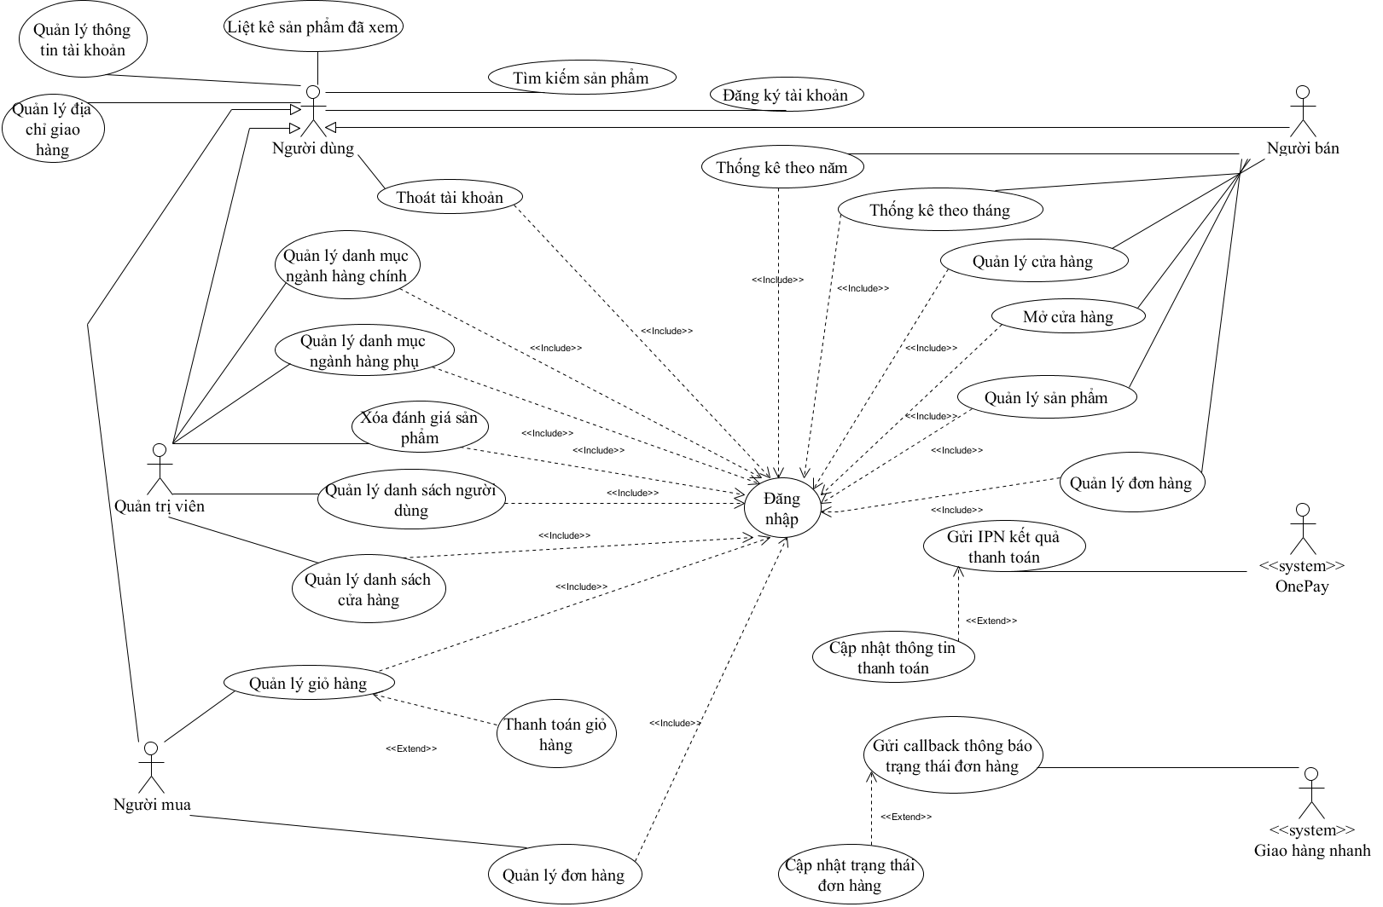
Hình 1: Sơ đồ use case tổng thể
Chức năng chung cho người dùng
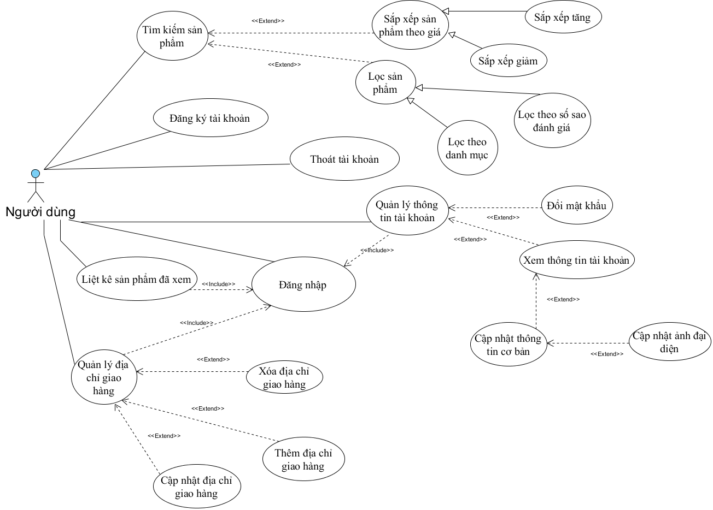
Hình 2: Sơ đồ use case chung cho người dùng
Chức năng đăng ký tài khoản
ID: UC_NGUOIDUNG_DANGKYTAIKHOAN
Tên use case: Đăng ký tài khoản
Mục đích | Mô tả cách mà người dùng đăng ký tài khoản ở hệ thống.
Mô tả | Use case này bắt đầu khi người dùng muốn đăng ký tài khoản ở hệ thống. | Mức độ cần thiết: Bắt buộc
Mô tả |  | Phân loại: Đơn giản
Tác nhân | Người dùng
Thành phần và mối quan tâm | Người dùng muốn tạo tài khoản để thực hiện các chức năng có liên quan đến tài khoản ở hệ thống.
Các mối quan hệ | + Association (kết hợp): Người dùng  + Include (bao gồm):  + Extend (mở rộng):  + Generalization (tổng quát hóa):
Điều kiện trước | Người dùng chưa đăng nhập ở hệ thống.
Dòng sự kiện chính | Người dùng nhập thông tin đăng ký để đăng ký tài khoản bao gồm: tên tài khoản, mật khẩu, họ, tên, số điện thoại, địa chỉ email, giới tính, ngày tháng năm sinh.  Hệ thống kiểm tra dữ liệu người dùng nhập.  Tạo tài khoản cho người dùng, thiết lập phiên đăng nhập tự động cho người dùng.
Dòng sự kiện phụ | Thông tin người dùng đăng ký không hợp lệ: thông báo lỗi dữ liệu nhập người dùng có thể quay về đầu dòng sự kiện chính hoặc use case kết thúc.  Tên tài khoản đã tồn tại: hệ thống thông báo tên tài khoản đã tồn tại trên hệ thống người dùng có thể quay lại đầu dòng sự kiện chính hoặc use case kết thúc.
Điều kiện sau | Nếu use case thành công hệ thống có thêm tài khoản người dùng và thiết lập phiên đăng nhập tự động cho tài khoản này.

Chức năng đăng nhập
ID: UC_NGUOIDUNG_DANGNHAP
Tên use case: Đăng nhập
Mục đích | Mô tả cách mà người dùng đăng nhập vào hệ thống.
Mô tả | Use case này bắt đầu khi người dùng muốn đăng nhập vào hệ thống. | Mức độ cần thiết: Bắt buộc
Mô tả |  | Phân loại: Đơn giản
Tác nhân | Người dùng
Thành phần và mối quan tâm | Khi người dùng muốn đăng nhập vào hệ thống để thực hiện các thao tác yêu cầu xác thực.
Các mối quan hệ | + Association (kết hợp): Người dùng  + Include (bao gồm):  + Extend (mở rộng):  + Generalization (tổng quát hóa):
Điều kiện trước | Người dùng chưa đăng nhập.
Dòng sự kiện chính | Người dùng chọn chức năng đăng nhập  Nhập thông tin đăng nhập bao gồm: tên tài khoản và mật khẩu.  Hệ thống kiểm tra thông tin đăng nhập.  Hệ thống thiết lập phiên đăng nhập cho người dùng.
Dòng sự kiện khác | Tài khoản người dùng nhập không chính xác: hệ thống báo lỗi người dùng không nhập thông tin không chính xác người dùng có thể quay về đầu dòng sự kiện chính hoặc use case kết thúc.  Tài khoản người dùng bị khóa: hệ thống thông báo tài khoản người dùng bị khóa người dùng có thể quay về đầu dòng sự kiện chính hoặc use case kết thúc.
Điều kiện sau | Nếu use case này thành công, hệ thống thiết lập phiên đăng nhập cho người dùng.

Chức năng quản lý thông tin tài khoản

ID: UC_NGUOIDUNG_QUANLYTHONGTINTAIKHOAN
Tên use case: Quản lý thông tin tài khoản
Mục đích | Mô tả cách thức người dùng quản lý thông tin tài khoản của mình bao gồm đổi mật khẩu, cập nhật thông tin cơ bản, cập nhật ảnh đại diện mới.
Mô tả | Use case này bắt đầu khi người dùng muốn quản lý các thông tin về tài khoản cá nhân. | Mức độ cần thiết: Bắt buộc
Mô tả |  | Phân loại: Trung bình
Tác nhân | Người dùng
Thành phần và mối quan tâm | Khi người dùng muốn thay đổi các thông tin cơ bản về tài khoản như mật khẩu, các thông tin cơ bản, cập nhật ảnh đại diện.
Các mối quan hệ | + Association (kết hợp): Người dùng  + Include (bao gồm): Đăng nhập  + Extend (mở rộng): Xem thông tin tài khoản, Đổi mật khẩu  + Generalization (tổng quát hóa):
Điều kiện trước | Tài khoản đã đăng nhập thành công vào hệ thống.
Dòng sự kiện chính | Người dùng chọn chức năng muốn thực hiện (Xem thông tin tài khoản, Đổi mật khẩu).  Sau khi người dùng chọn chức năng, một trong các luồng phụ sau được thực hiện.  Nếu người dùng chọn vào “Xem thông tin tài khoản”, luồng phụ Thông tin tài khoản được thực hiện người dùng có thể thực hiện thay đổi thông tin cá nhân và đổi ảnh đại diện tại luồng này.  Nếu người dùng chọn vào “Đổi mật khẩu”, luồng phụ Đổi mật khẩu được thực hiện.  Luồng phụ 1: Thông tin tài khoản  Hệ thống hiển thị thông tin tài khoản của người dùng.  Nếu người dùng có nhu cầu thay đổi thông tin cơ bản thì luồng phụ Thay đổi thông tin cơ bản được thực hiện, nếu người dùng có nhu cầu thay đổi ảnh đại diện thì luồng phụ Thay đổi ảnh đại diện được thực hiện.  Luồng phụ 1.1: Thay đổi thông tin cơ bản  Người dùng nhập vào các thông tin được cho phép cập nhật bao gồm: họ, tên, ngày tháng năm sinh, giới tính.  Hệ thống kiểm tra thông tin người dùng nhập vào, thực hiện việc cập nhật thông tin mới cho tài khoản người dùng.  Luồng phụ 1.2: Thay đổi ảnh đại diện  Người dùng chọn ảnh đại diện cần thay đổi  Hệ thống kiểm tra sự hợp lệ của ảnh đại diện mới, thực hiện việc cập nhật ảnh đại diện cho người dùng.  Luồng phụ 2: Đổi mật khẩu  Người dùng nhập mật khẩu hiện tại của tài khoản, nhập mật khẩu mới, nhập lại mật khẩu mới.  Hệ thống kiểm tra mật khẩu người dùng đã nhập, thực hiện việc cập nhật mật khẩu mới cho tài khoản người dùng.
Dòng sự kiện khác | Thông tin tài khoản cần cập nhật không hợp lệ: hệ thống hiển thị thông báo lỗi người dùng có thể quay lại luồng phụ 1.1 hoặc use case kết thúc.  Ảnh đại diện không hợp lệ: hệ thống thông báo lỗi người dùng có thể quay lại luồng phụ 1.2 hoặc use case kết thúc.  Mật khẩu cũ không đúng hoặc mật khẩu mới không hợp lệ hệ thống thông báo lỗi người dùng có thể quay về luồng phụ 2 hoặc use case kết thúc.
Điều kiện sau | Nếu use case thành công, thông tin tài khoản của người dùng được cập nhật, mật khẩu được cập nhật tương ứng với các luồng phụ. Ngược lại, trạng thái hệ thống không thay đổi.

Chức năng quản lý địa chỉ giao hàng
ID: UC_NGUOIDUNG_QUANLYDIACHIGIAOHANG
Tên use case: Quản lý địa chỉ giao hàng
Mục đích | Mô tả cách thức mà người dùng quản lý địa chỉ giao hàng, nhận hàng.
Mô tả | Use case này bắt đầu khi người dùng muốn thêm mới, cập nhật hay xóa địa chỉ giao hàng. | Mức độ cần thiết: Bắt buộc
Mô tả |  | Phân loại: Trung bình
Tác nhân | Người dùng
Thành phần và mối quan tâm | Khi người dùng muốn thêm mới địa chỉ giao hàng, cập nhật thông tin địa chỉ giao hàng trước khi đặt hàng hoặc xóa địa chỉ giao hàng khi địa chỉ đó không còn dùng nữa.
Các mối quan hệ | + Association (kết hợp): Người dùng  + Include (bao gồm): Đăng nhập  + Extend (mở rộng): Thêm địa chỉ giao hàng, Cập nhật địa chỉ giao hàng, Xóa địa chỉ giao hàng.  + Generalization (tổng quát hóa):
Điều kiện trước | Người dùng đã đăng nhập thành công vào hệ thống
Dòng sự kiện chính | Hệ thống hiển thị danh sách địa chỉ giao hàng của người dùng.  Người dùng chọn một trong các chức năng (thêm mới địa chỉ giao hàng, cập nhật địa chỉ giao hàng, xóa địa chỉ giao hàng) để thực hiện các luồng phụ.  Nếu người dùng chọn chức năng thêm mới địa chỉ giao hàng thì luồng phụ Thêm mới địa chỉ giao hàng được thực hiện.  Nếu người dùng chọn chức năng chỉnh sửa địa chỉ giao hàng từ các địa chỉ giao hàng có trong danh sách thì luồng phụ Cập nhật địa chỉ giao hàng được thực hiện  Nếu người dùng chọn chức năng xóa địa chỉ giao hàng từ các địa chỉ giao hàng có trong danh sách thì luồng phụ Xóa địa chỉ giao hàng được thực hiện.  Luồng phụ 1: Thêm mới địa chỉ giao hàng  Người dùng nhập thông tin địa chỉ giao hàng mới bao gồm: họ, tên, số điện thoại, địa chỉ, phường/xã, quận/huyện, tỉnh/thành phố, chọn thiết lập mặc định nếu như người dùng đã có địa chỉ giao hàng khác hoặc hệ thống sẽ tự động thiết lập mặc định nếu như chưa có địa chỉ giao hàng nào.  Hệ thống kiểm tra thông tin người dùng nhập vào, thực hiện việc thêm địa chỉ giao hàng cho người dùng.  Luồng phụ 2: Cập nhật địa chỉ giao hàng  Người dùng nhập địa chỉ giao hàng mới cho địa chỉ đã chọn, thiết lập mặc định nếu có nhu cầu.  Hệ thống kiểm tra thông tin người đã nhập, thực hiện việc cập nhật thông tin mới cho địa chỉ giao hàng này.  Luồng phụ 3: Xóa địa chỉ giao hàng  Hệ thống gửi yêu cầu xác nhận xóa địa chỉ giao hàng người dùng đã chọn.  Người dùng xác nhận xóa hệ thống thực hiện xóa địa chỉ người dùng đã chọn khỏi danh sách địa chỉ giao hàng của người dùng.
Dòng sự kiện khác | Thông tin người dùng nhập ở luồng phụ 1 không hợp lệ: hệ thống thông báo lỗi và người dùng bắt đầu nhập lại hoặc use case kết thúc.  Thông tin người dùng nhập ở luồng phụ 2 không hợp lệ: hệ thống thông báo lỗi và người dùng bắt đầu nhập lại hoặc use case kết thúc.  Người dùng không xác nhận xóa ở luồng phụ 3 use case kết thúc.
Điều kiện sau | Nếu use case thành công hệ thống thực hiện thêm mới, cập nhật, xóa địa chỉ giao hàng tương ứng với các luồng mà người dùng đã chọn.

Chức năng liệt kê sản phẩm đã xem
ID: UC_NGUOIDUNG_LIETKESANPHAMDAXEM
Tên use case: Liệt kê sản phẩm đã xem
Mục đích | Mô tả cách thức người dùng có thể xem lại sản phẩm mà mình đã xem.
Mô tả | Use case này bắt đầu khi người dùng muốn xem lại sản phẩm đã xem. | Mức độ cần thiết: Bắt buộc
Mô tả |  | Phân loại: Đơn giản
Tác nhân | Người dùng
Thành phần và mối quan tâm | Khi người dùng muốn mua một sản phẩm đã xem mà không nhớ thông tin về sản phẩm đó người dùng chọn thao tác liệt kê sản phẩm đã xem.
Các mối quan hệ | + Association (kết hợp): Người dùng  + Include (bao gồm): Đăng nhập  + Extend (mở rộng):  + Generalization (tổng quát hóa):
Điều kiện trước | Người dùng đã đăng nhập thành công vào hệ thống.
Dòng sự kiện chính | Hệ thống hiển thị cho người dùng danh sách sản phẩm người dùng đã xem, sắp xếp theo thứ tự sản phẩm xem gần nhất được hiển thị trước.
Dòng sự kiện khác
Điều kiện sau

Chức năng tìm kiếm sản phẩm
ID: UC_NGUOIDUNG_TIMKIEMSANPHAM
Tên use case: Tìm kiếm sản phẩm
Mục đích | Use case này mô tả cách thức người dùng tìm kiếm sản phẩm họ mong muốn.
Mô tả | Use case này bắt đầu khi người dùng thực hiện chức năng tìm kiếm sản phẩm. | Mức độ cần thiết: Bắt buộc
Mô tả |  | Phân loại: Trung bình
Tác nhân | Người dùng
Thành phần và mối quan tâm | Khi người dùng muốn thực hiện thao tác tìm kiếm sản phẩm mình mong muốn.
Các mối quan hệ | + Association (kết hợp): Người dùng  + Include (bao gồm):  + Extend (mở rộng): Sắp xếp sản phẩm theo giá, Lọc sản phẩm  + Generalization (tổng quát hóa):
Điều kiện trước
Dòng sự kiện chính | Người dùng nhập từ khóa để tìm kiếm sản phẩm  Hệ thống liệt kê danh sách sản phẩm khớp với từ khóa.  Sau khi có được danh sách sản phẩm tìm kiếm theo từ khóa, người dùng chọn vào các bộ lọc hoặc sắp xếp các luồng phụ sau sẽ được thực hiện.  Nếu người dùng chọn vào sắp xếp theo giá tăng thì luồng phụ Sắp xếp sản phẩm theo giá tăng được thực hiện.  Nếu người dùng chọn vào sắp xếp theo giá tăng thì luồng phụ Sắp xếp sản phẩm theo giá giảm được thực hiện.  Nếu người dùng chọn vào lọc ra các sản phẩm theo đánh giá thì luồng phụ Lọc sản phẩm theo đánh giá được thực hiện.  Nếu người dùng chọn vào lọc ra các sản phẩm theo danh mục thì luồng phụ Lọc sản phẩm danh mục được thực hiện.  Luồng phụ 1: Sắp xếp sản phẩm theo giá tăng  Hệ thống sẽ hiển thị ra danh sách sản phẩm theo các tiêu chí tìm kiếm đã tích lũy và sắp xếp các sản phẩm theo giá tăng ở trang tìm kiếm đầu tiên.  Luồng phụ 2: Sắp xếp sản phẩm theo giá giảm  Hệ thống sẽ hiển thị ra danh sách sản phẩm theo các tiêu chí tìm kiếm đã tích lũy và sắp xếp các sản phẩm theo giá tăng ở trang tìm kiếm đầu tiên.  Luồng phụ 3: Lọc sản phẩm theo đánh giá  Hệ thống sẽ lọc các sản phẩm đang tìm kiếm và có kèm tiêu chí đánh giá theo số sao người dùng đã chọn ở trang tìm kiếm đầu tiên.  Luồng phụ 4: Lọc sản phẩm theo danh mục  Hệ thống sẽ lọc các sản phẩm đang tìm kiếm và có kèm tiều chí theo danh mục người dùng đã chọn ở trang tìm kiếm đầu tiên.
Dòng sự kiện khác | Nếu người dùng đã thực hiện tìm kiếm người dùng có thể tiếp tục thực hiện tìm kiếm tiếp theo các tiêu chí lọc và sắp xếp nếu không use case kết thúc.
Điều kiện sau
Chức năng xem chi tiết sản phẩm
ID: UC_NGUOIDUNG_CHITIETSANPHAM
Tên use case: Xem chi tiết sản phẩm
Mục đích | Mô tả cách thức người dùng có thể xem chi tiết sản phẩm ở hệ thống.
Mô tả | Use case này bắt đầu khi người dùng nhấn vào một thẻ sản phẩm. | Mức độ cần thiết: Bắt buộc
Mô tả |  | Phân loại: Trung bình
Tác nhân | Người dùng
Thành phần và mối quan tâm
Các mối quan hệ | + Association (kết hợp): Người dùng  + Include (bao gồm):  + Extend (mở rộng):  + Generalization (tổng quát hóa):
Điều kiện trước
Dòng sự kiện chính | Hệ thống hiển thị thông tin liên quan đến sản phẩm bao gồm tên sản phẩm, hình ảnh sản phẩm, giá bán sản phẩm, số lượng sản phẩm có trong kho của người bán, thông tin cơ bản về cửa hàng người bán, mô tả sản phẩm, các thuộc tính sản phẩm, đánh giá sản phẩm.
Dòng sự kiện khác
Điều kiện sau

Chức năng thoát tài khoản
ID: UC_NGUOIDUNG_THOATTAIKHOAN
Tên use case: Thoát tài khoản
Mục đích | Mô tả cách thức người dùng thực hiện chức năng thoát tài khoản.
Mô tả | Use case này bắt đầu khi người dùng chọn chức năng thoát tài khoản. | Mức độ cần thiết: Bắt buộc
Mô tả |  | Phân loại: Đơn giản
Tác nhân | Người dùng
Thành phần và mối quan tâm | Khi người dùng muốn thoát tài khoản khỏi phiên làm việc với hệ thống.
Các mối quan hệ | + Association (kết hợp): Người dùng  + Include (bao gồm):  + Extend (mở rộng):  + Generalization (tổng quát hóa):
Điều kiện trước
Dòng sự kiện chính | Hệ thống xóa phiên người dùng làm việc của người dùng hiện tại khỏi hệ thống.
Dòng sự kiện khác
Điều kiện sau | Nếu use case thành công phiên làm việc của người dùng bị xóa khỏi hệ thống.
Chức năng cho người bán
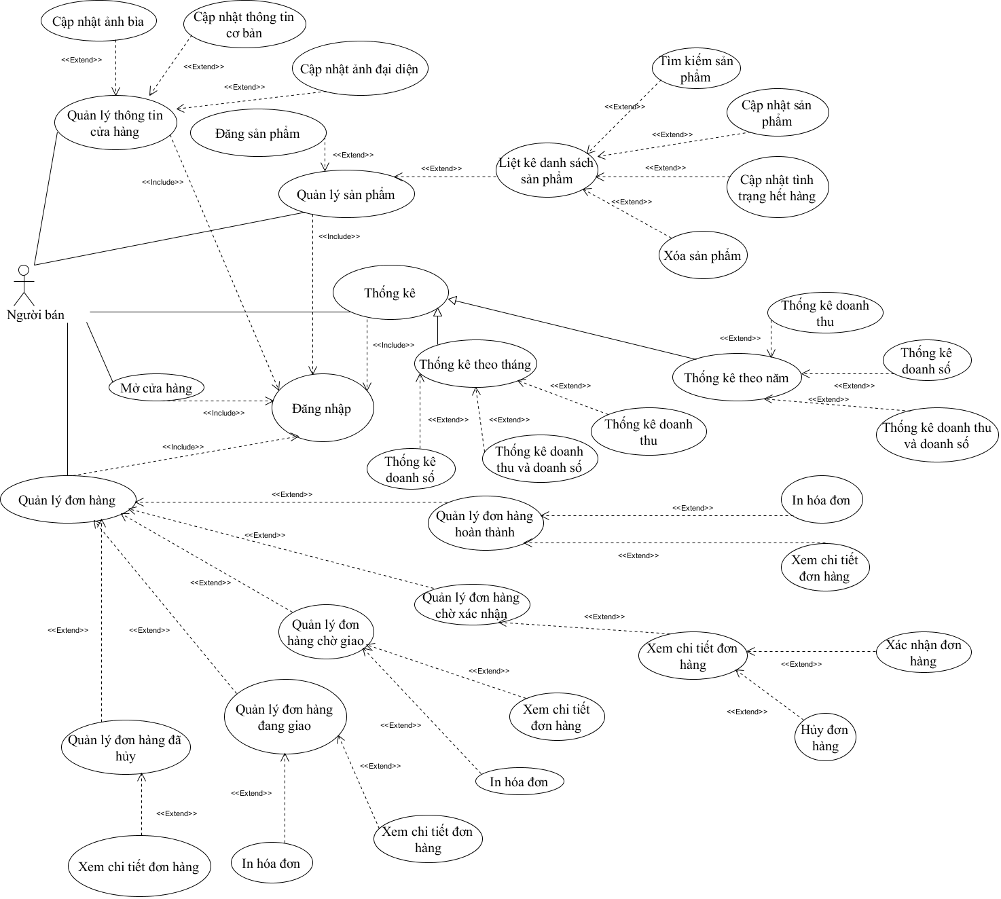
Hình 3: Sơ đồ use case cho người bán
Chức năng mở cửa hàng
ID: UC_NGUOIBAN_MOCUAHANG
Tên use case: Mở cửa hàng
Mục đích | Mô tả cách thức người bán mở cửa hàng trên hệ thống.
Mô tả | Use case này bắt đầu khi người bán muốn mở cửa hàng trên hệ thống. | Mức độ cần thiết: Bắt buộc
Mô tả |  | Phân loại: Đơn giản
Tác nhân | Người bán
Thành phần và mối quan tâm | Khi người bán muốn mở cửa hàng trên hệ thống để thực hiện các chức năng liên quan đến bán hàng.
Các mối quan hệ | + Association (kết hợp): Người bán  + Include (bao gồm): Đăng nhập  + Extend (mở rộng):  + Generalization (tổng quát hóa):
Điều kiện trước | Phải đăng nhập thành công vào hệ thống và chưa có cửa hàng.
Dòng sự kiện chính | Người bán nhập thông tin cửa hàng mình muốn mở gồm: tên cửa hàng, mô tả cửa hàng muôn kinh doanh về mặt hàng nào.  Hệ thống kiểm tra thông tin cửa hàng muốn đăng ký, hệ thống thêm thông tin cửa hàng người bán đã nhập vào hệ thống.
Dòng sự kiện khác | Thông tin cửa hàng nhập không chính xác: hệ thống thông báo lỗi người bán có thể quay về đầu của dòng sự kiện chính nếu không lúc này use case kết thúc.
Điều kiện sau | Nếu use case thành công, thông tin cửa hàng sẽ được thêm vào hệ thống, nếu không hệ thống không thay đổi.

Chức năng quản lý thông tin cửa hàng
ID: UC_NGUOIBAN_QUANLYTHONGTINCUAHANG
Tên use case: Quản lý thông tin cửa hàng
Mục đích | Mô tả cách thức người bán quản lý cửa hàng của mình bao gồm: cập nhật ảnh đại diện cho cửa hàng, cập nhật ảnh bìa cho cửa hàng, cập nhật thông tin cơ bản cho cửa hàng.
Mô tả | Use case này bắt đầu khi người bán muốn quản lý các thông tin về cửa hàng. | Mức độ cần thiết: Bắt buộc
Mô tả |  | Phân loại: Trung bình
Tác nhân | Người bán
Thành phần và mối quan tâm | Người bán muốn chỉnh sửa thông tin cửa hàng của mình.
Các mối quan hệ | + Association (kết hợp): Người bán  + Include (bao gồm): Đăng nhập  + Extend (mở rộng): Chỉnh sửa thông tin cửa hàng  + Generalization (tổng quát hóa):
Điều kiện trước | Đăng nhập vào hệ thống thành công, đã có cửa hàng, cửa hàng không bị khóa.
Dòng sự kiện chính | Actor chọn chức năng muốn thực hiện (cập nhật ảnh đại diện, cập nhật ảnh bìa, cập nhật thông tin cơ bản).  Sau khi actor chọn chức năng một trong các luồng phụ sau sẽ thực hiện.  Nếu actor chọn cập nhật ảnh đại diện luồng phụ Cập nhật ảnh đại diện được thực hiện.  Nếu actor chọn cập nhật ảnh bìa luồng phụ Cập nhật ảnh bìa được thực hiện.  Nếu actor chọn cập nhật thông tin cơ bản luồng phụ Cập nhật thông tin cơ bản được thực hiện.  Luồng phụ 1: Cập nhật ảnh đại diện  Actor chọn ảnh đại diện  Hệ thống kiểm tra anh đại diện, hệ thống cập nhật ảnh đại diện cho cửa hàng.  Luồng phụ 2: Cập nhật ảnh bìa  Actor chọn ảnh bìa  Hệ thống kiểm tra ảnh bìa, hệ thống cập nhật ảnh bài cho cửa hàng.  Luồng phụ 3: Cập nhật thông tin cơ bản  Actor nhập thông tin cần thiết cho cửa hàng bao gồm: tên cửa hàng, mô tả cửa hàng.  Hệ thống kiểm tra thông tin cửa hàng, hệ thống cập nhật thông tin cửa hàng.
Dòng sự kiện khác | Ảnh bìa không hợp lệ: actor có thể quay về luồng phụ tương ứng nếu không use case kết thúc.  Ảnh đại diện không hợp lệ: actor có thể quay về luồng phụ tương ứng nếu không use case kết thúc.  Thông tin cửa hàng không hợp lệ: actor có thể thực hiện quay về luồng phụ tương ứng nếu không use case kết thúc.
Điều kiện sau | Nếu use case thành công, hệ thống sẽ cập nhật ảnh bìa, ảnh đại diện, thông tin cửa hàng cho cửa hàng của actor tương ứng với các luồng phụ, nếu không hệ thống không thay đổi thông tin về cửa hàng.

Chức năng quản lý sản phẩm
ID: UC_NGUOIBAN_QUANLYSANPHAM
Tên use case: Quản lý sản phẩm
Mục đích | Mô tả cách thức người bán quản lý sản phẩm ở hệ thống.
Mô tả | Use case này bắt đầu khi người bán muốn quản lý sản phẩm của mình ở hệ thống. | Mức độ cần thiết: Bắt buộc
Mô tả |  | Phân loại: Trung bình
Tác nhân | Người bán
Thành phần và mối quan tâm | Người bán muốn đăng bán sản phẩm, muốn sửa, xóa, cập nhật tình trạng còn hàng cho sản phẩm của cửa hàng.
Các mối quan hệ | + Association (kết hợp): Người bán  + Include (bao gồm): Đăng nhập  + Extend (mở rộng): Đăng sản phẩm, Liệt kê danh sách sản phẩm.  + Generalization (tổng quát hóa):
Điều kiện trước | Đăng nhập thành công vào hệ thống, đã có cửa hàng, cửa hàng không bị khóa.
Dòng sự kiện chính | Actor chọn vào các chức năng tương ứng để kích hoạt luồng phụ cho các chức năng.  Nếu actor chọn đăng sản phẩm, luồng phụ Đăng sản phẩm được thực hiện.  Nếu actor chọn liệt kê danh sách sản phẩm, luồng phụ Liệt kê danh sách sản phẩm được thực hiện.  Luồng phụ 1: Đăng sản phẩm  Actor nhập thông tin cho sản phẩm được hệ thống yêu cầu.  Hệ thống kiểm tra thông tin actor nhập, thêm mới sản phẩm đó cho cửa hàng của actor.  Luồng phụ 2: Liệt kê danh sách sản phẩm  Hệ thống liệt kê danh sách sản phẩm của cửa hàng.  Actor có thể chọn thực hiện tiếp các chức năng sau luồng phụ khi đó sẽ thực hiện.  Nếu actor chọn vào tìm kiếm sản phẩm luồng phụ Tìm kiểm sản phẩm thực hiện.  Nếu actor chọn vào xóa sản phẩm đang ở danh sách luồng phụ Xóa sản phẩm thực hiện.  Nếu actor chọn vào sửa sản phẩm đang ở danh sách luồng phụ Sửa sản phẩm thực hiện.  Nếu actor chọn vào cập nhật hết hàng ở danh sách sản phẩm luồng phụ Cập nhật hết hàng thực hiện.  Luồng phụ 2.1: Tìm kiếm sản phẩm  Hệ thống hiển thị danh sách sản phẩm tìm kiếm.  Actor có thể quay về luồng phụ 2.  Luồng phụ 2.2: Xóa sản phẩm  Hệ thống yêu cầu actor đồng ý xóa sản phẩm.  Hệ thống xóa sản phẩm nếu actor đồng ý  Luồng phụ 2.3: Sửa sản phẩm  Actor nhập thông tin mới cho sản phẩm ở những trường được hệ thống cho phép tùy vào tình trạng sản phẩm đó đã được bán chưa.  Hệ thống kiểm tra thông tin sản phẩm, thực hiện cập nhật thông tin sản phẩm.  Luồng phụ 2.4: Cập nhật hết hàng  Hệ thống cập nhật số lượng của sản phẩm mà actor chọn về 0.
Dòng sự kiện khác | Nếu thông tin sản phẩm được nhập không hợp lệ ở luồng phụ 2.3 hệ thống thông báo lỗi actor có thể quay về đầu luồng phụ 2.3, nếu không use case kết thúc.  Nếu sản phẩm đã được bán thì ở luồng phụ 2.2 hệ thống sẽ thông báo lỗi nếu actor đồng ý xóa.
Điều kiện sau | Nếu use case thành công, hệ thống sẽ cập nhật sản phẩm, xóa sản phẩm, thiết lập trạng thái hết hàng cho sản phẩm, thêm mới sản phẩm cho cửa hàng của actor tương ứng với các chức năng mà actor đã thực thi, nếu use case không thành công hệ thống không thay đổi.

Chức năng quản lý đơn hàng
ID: UC_NGUOIBAN_QUANLYDONHANG
Tên use case: Quản lý đơn hàng
Mục đích | Mô tả người bán quản lý đơn hàng của cửa hàng mình ở hệ thống.
Mô tả | Use case bắt đầu khi actor chọn các chức năng quản lý đơn hàng. | Mức độ cần thiết: Bắt buộc
Mô tả |  | Phân loại: Trung bình
Tác nhân | Người bán
Thành phần và mối quan tâm | Người bán muốn quản lý các đơn hàng của cửa hàng minh.
Các mối quan hệ | + Association (kết hợp): Người bán  + Include (bao gồm): Đăng nhập  + Extend (mở rộng): Quản lý đơn hàng chờ xác nhận, Quản lý đơn hàng chờ giao, Quản lý đơn hàng đang giao, Quản lý đơn hàng hoàn thành, Quản lý đơn hàng đã hủy.  + Generalization (tổng quát hóa):
Điều kiện trước | Đã đăng nhập thành công vào hệ thống, có cửa hàng, cửa hàng không bị khóa.
Dòng sự kiện chính | Actor chọn chức năng muốn thực hiện (quản lý đơn hàng chờ xác nhận, quản lý đơn hàng chờ giao, quản lý đơn hàng đang giao, quản lý đơn hàng hoàn thành, quản lý đơn hàng đã hủy).  Sau khi actor chọn chức năng, một trong các luồng phụ sau được thực hiện.  Nếu actor chọn vào quản lý đơn hàng chờ xác nhận thì luồng phụ Quản lý đơn hàng chờ xác nhận được thực hiện.  Nếu actor chọn vào quản lý đơn hàng chờ giao thì luồng phụ Quản lý đơn hàng chờ giao được thực hiện.  Nếu actor chọn vào quản lý đơn hàng đang giao thì luồng phụ Quản lý đơn hàng đang giao được thực hiện.  Nếu actor chọn vào quản lý đơn hàng hoàn thành thì luồng phụ Quản lý đơn hàng hoàn thành được thực hiện.  Nếu actor chọn vào quản lý đơn hàng đã hủy thì luồng phụ Quản lý đơn hàng đã hủy được thực hiện.  Luồng phụ 1: Quản lý đơn hàng chờ xác nhận  Hệ thống liệt kê danh sách đơn hàng chờ xác nhận của cửa hàng.  Actor có thể thực hiện xem chi tiết đơn hàng, nếu không luồng phụ này dừng.  Nếu actor chọn xem chi tiết đơn hàng hệ thống hiển thị ra chi tiết đơn hàng.  Nếu actor chọn chuẩn bị hàng thì hệ thống sẽ thực hiện chuyển trạng thái đơn hàng sang tình trạng chờ lấy hàng, hoặc nếu actor chọn không còn hàng thì hệ thống sẽ chuyển trạng thái đơn hàng thành đã hủy do không còn hàng.  Luồng phụ 2: Quản lý đơn hàng chờ giao  Hệ thống hiển thị danh sách đơn hàng chờ giao.  Nếu actor chọn xem chi tiết đơn hàng hệ thống hiển thị chi tiết đơn hàng.  Nếu actor chọn in hóa đơn hệ thống thực hiện in hóa đơn.  Luồng phụ 3: Quản lý đơn hàng đang giao  Hệ thống hiển thị danh sách đơn hàng đang giao.  Nếu actor chọn xem chi tiết đơn hàng hệ thống hiển thị chi tiết đơn hàng.  Nếu actor chọn in hóa đơn hệ thống thực hiện in hóa đơn.  Luồng phụ 4: Quản lý đơn hàng hoàn thành  Hệ thống hiển thị danh sách đơn hàng đã hoàn thành.  Nếu actor chọn xem chi tiết đơn hàng hệ thống hiển thị chi tiết đơn hàng.  Nếu actor chọn in hóa đơn hệ thống thực hiện in hóa đơn.  Luồng phụ 5: Quản lý đơn hàng đã hủy  Hệ thống hiển thị danh sách đơn hàng đã hủy.  Nếu actor chọn xem chi tiết đơn hàng hệ thống hiển thị chi tiết đơn hàng.  Nếu actor chọn in hóa đơn hệ thống thực hiện in hóa đơn.
Dòng sự kiện khác
Điều kiện sau | Nếu use case thành công, yêu cầu xác nhận đơn hàng, yêu cầu hủy đơn hàng tương ứng với các luồng phụ được hệ thống cập nhật cho đơn hàng.

Chức năng thống kê
ID: UC_NGUOIBAN_THONGKE
Tên use case: Thống kê
Mục đích | Mô tả cách thức người bán thực hiện các thao tác thống kê tình trạng của cửa hàng ở hệ thống.
Mô tả | Use case này bắt đầu khi actor thực hiện thao tác thống kê về cửa hàng. | Mức độ cần thiết: Bắt buộc
Mô tả |  | Phân loại: Trung bình
Tác nhân | Người bán
Thành phần và mối quan tâm | Khi người bán muốn thống kê tình trạng của cửa hàng.
Các mối quan hệ | + Association (kết hợp): Người bán  + Include (bao gồm): Đăng nhập  + Extend (mở rộng):  + Generalization (tổng quát hóa):
Điều kiện trước | Đã đăng nhập thành công vào hệ thống, đã có cửa hàng, cửa hàng không bị khóa.
Dòng sự kiện chính | Actor chọn một trong các chức năng muốn thực hiện (thống kê theo năm, thống kê theo tháng).  Sau khi actor chọn chức năng một trong các luồng phụ sau được thực hiện.  Nếu actor chọn vào thống kê theo năm luồng phụ Thống kê theo năm sẽ thực hiện.  Nếu actor chọn vào thống kê theo tháng luồng phụ Thống kê theo tháng sẽ thực hiện.  Luồng phụ 1: Thống kê theo năm  Actor chọn năm cần thống kê  Nếu actor chọn loại thống kê là thống kê theo doanh số thì hệ thống hiển thị biểu đồ thống kê theo doanh số theo năm actor đã chọn.  Nếu actor chọn loại thống kê là thống kê theo doanh thu thì hệ thống hiển thị biều đồ thống kê theo doanh thu theo năm actor đã chọn.  Nếu actor chọn loại thống kê là thống kê theo doanh số và doanh thu thì hệ thống sẽ hiển thị biểu đồ thống kê theo doanh số và doanh thu theo năm actor đã chọn.  Actor có thể thực hiện tiếp luồng phụ này nếu không use case kết thúc.  Luồng phụ 2: Thống kê theo tháng  1. Actor chọn tháng và năm cần thống kê  2. Nếu actor chọn loại thống kê là thống kê theo doanh số thì hệ thống hiển thị biểu đồ thống kê theo doanh số theo tháng của năm actor đã chọn.  3. Nếu actor chọn loại thống kê là thống kê theo doanh thu thì hệ thống hiển thị biều đồ thống kê theo doanh thu theo tháng của năm actor đã chọn.  4. Nếu actor chọn loại thống kê là thống kê theo doanh số và doanh thu thì hệ thống sẽ hiển thị biểu đồ thống kê theo doanh số và doanh thu theo tháng của năm actor đã chọn.  5. Actor có thể thực hiện tiếp luồng phụ này nếu không use case kết thúc.
Dòng sự kiện khác
Điều kiện sau
Chức năng cho người mua
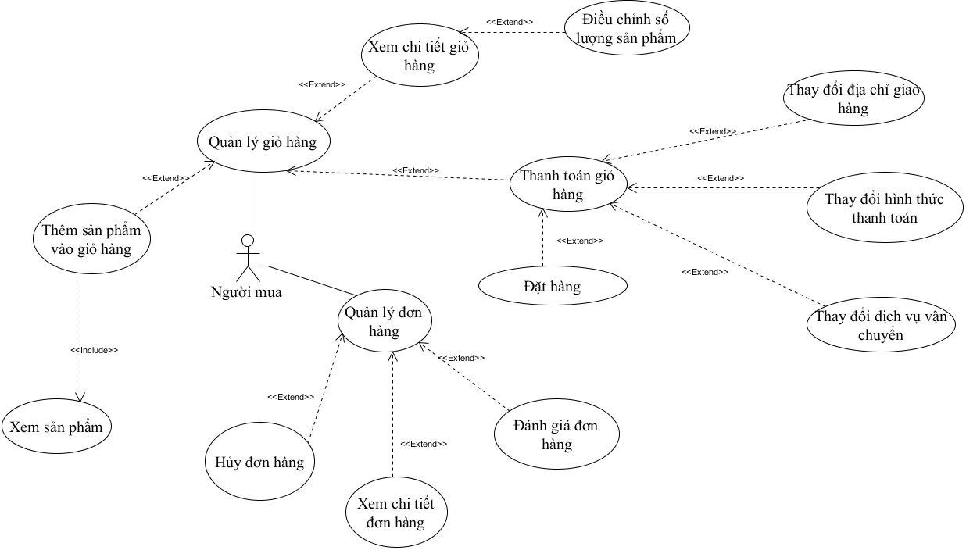
Hình 4: Sơ đồ use case cho người mua
Chức năng thêm sản phẩm vào giỏ hàng
ID: UC_NGUOIMUA_THEMSANPHAMVAOGIOHANG
Tên use case: Thêm sản phẩm vào giỏ hàng
Mục đích | Mô tả cách thức người dùng thêm sản phẩm vào giỏ hàng ở hệ thống
Mô tả | Use case này được kích hoạt khi actor đang xem sản phẩm và thực hiện thêm sản phẩm vào giỏ hàng của mình. | Mức độ cần thiết: Bắt buộc
Mô tả |  | Phân loại: Trung bình
Tác nhân | Người mua
Thành phần và mối quan tâm | Khi actor muốn thêm sản phẩm vào giỏ hàng.
Các mối quan hệ | + Association (kết hợp): Người mua  + Include (bao gồm): Đăng nhập, xem chi tiết sản phẩm  + Extend (mở rộng):  + Generalization (tổng quát hóa):
Điều kiện trước | Đã đăng nhập thành công vào hệ thống.
Dòng sự kiện chính | Actor chọn số lượng sản phẩm cần thêm vào giỏ hàng.  Hệ thống thêm sản phẩm vào giỏ hàng của actor tương ứng với số lượng đã chọn cộng với số lượng của cùng sản phẩm trong giỏ hàng hiện tại.
Dòng sự kiện khác | Số lượng sản phẩm không đủ để thêm vào giỏ hàng: hệ thống thông báo lỗi, actor có thể quay về đầu dòng sự kiện, nếu không use case kết thúc.
Điều kiện sau | Nếu use case thành công, hệ thống sẽ thêm sản phẩm vào giỏ hàng của actor với số lượng đã được hệ thống tính.

Chức năng Xem chi tiết giỏ hàng
ID: UC_NGUOIDUNG_XEMCHITIETGIOHANG
Tên use case: Xem chi tiết giỏ hàng
Mục đích | Mô tả chức năng xem chi tiết của giỏ hàng, điều chỉnh số lượng sản phẩm có trong giỏ hàng, thanh toán giỏ hàng của người dùng ở hệ thống.
Mô tả | Use case này bắt đầu khi người dùng chọn xem chi tiết giỏ hàng. | Mức độ cần thiết: Bắt buộc
Mô tả |  | Phân loại: Trung bình
Tác nhân | Người mua
Thành phần và mối quan tâm | Khi người mua muốn xem thông tin giỏ hàng của mình hoặc người mua muốn mua hàng.
Các mối quan hệ | + Association (kết hợp): Người mua  + Include (bao gồm): Đăng nhập  + Extend (mở rộng): Điều chỉnh số lượng sản phẩm, Thanh toán giỏ hàng với một cửa hàng, Xóa sản phẩm khỏi giỏ hàng.  + Generalization (tổng quát hóa):
Điều kiện trước | Đã đăng nhập thành công.
Dòng sự kiện chính | Actor chọn các chức năng muốn thực hiện (điều chỉnh số lượng sản phẩm, xóa sản phẩm khỏi giỏ hàng, thanh toán giỏ hàng với một cửa hàng).  Sau khi actor chọn chức năng, một trong các luồng phụ sau được thực hiện.  Nếu actor chọn điều chỉnh số lượng sản phẩm, luồng phụ Điều chỉnh số lượng sản phẩm thực hiện.  Nếu actor chọn vào xóa sản phẩm luồng phụ Xóa sản phẩm khỏi giỏ hàng thực hiện.  Nếu actor chọn vào thanh toán giỏ hàng cho một cửa hàng cụ thể thì luồng phụ Thanh toán giỏ hàng với một cửa hàng thực hiện.  Luồng phụ 1: Điều chỉnh số lượng sản phẩm  Actor chọn số lượng mới cho sản phẩm có trong giỏ hàng.  Hệ thống kiểm tra số lượng sản phẩm có sẵn, thực hiện điều chỉnh số lượng của sản phẩm trong giỏ hàng của actor.  Luồng phụ 2: Xóa sản phẩm khỏi giỏ hàng  Actor chọn sản phẩm trong giỏ hàng cần xóa.  Hệ thống xóa sản phẩm khỏi giỏ hàng của actor.  Luồng phụ 3: Thanh toán giỏ hàng với một cửa hàng  Actor có thể thay đổi địa chỉ vận chuyển hoặc dùng địa chỉ vận chuyển mặc định.  Actor chọn loại dịch vụ vận chuyển tùy vào từng khu vực.  Actor chọn hình thức thanh toán bao gồm: thanh toán khi nhận hàng hoặc thanh toán trực tuyến qua cổng OnePay.  Hệ thống kiểm tra tính hợp lệ của sản phẩm trong đơn hàng, nếu chọn phương thức thanh toán khi nhận hàng đơn hàng sẽ được chuyển ngay tới người bán luồng phụ kết thúc.  Nếu chọn phương thức thanh toán trực tuyến qua cổng OnePay, hệ thống sẽ lưu đơn hàng ở trạng thái đang thanh toán, và chuyển đến cổng thanh toán OnePay cho actor thanh toán.  Nếu actor thanh toán thành công thì thì hệ thống sẽ chuyển đơn hàng sang trạng thái đã thanh toán và chờ xác nhận luồng phụ kết thúc.  Nếu actor thanh toán thất bại đơn hàng bị hủy luồng phụ kết thúc.
Dòng sự kiện khác | Nếu số lượng có sẵn nhỏ hơn số lượng tổng sau khi thêm sản phẩm vào giỏ hàng hệ thống thông báo lỗi ở luồng phụ 1 actor có thể quay về đầu luồng phụ 1, nếu không use case kết thúc.  Nếu sản phẩm trong giỏ hàng không hợp lệ, hệ thống thông báo lỗi và tự động điều chỉnh số lượng sản phẩm trong giỏ hàng ở luồng phụ 2, actor có thể quay lại đầu luồng phụ 2, nếu không use case kết thúc.  Nếu hệ thống không nhận được kết quả thanh toán khi người mua chọn phương thức thanh toán trực tuyến qua cổng OnePay thì cứ sau 15 phút hệ thống sẽ gửi yêu cầu đến OnePay kiểm tra trạng thái thanh toán và cập nhật tình trạng đơn hàng thành chờ xác nhận nếu đã thanh toán hoặc hủy đơn hàng nếu người mua chưa thanh toán.
Điều kiện sau | Nếu use case thành công hệ thống sẽ điều chỉnh số lượng sản phẩm trong giỏ hàng phù hợp, xóa sản phẩm khỏi giỏ hàng, tạo đơn hàng với các trạng thái hợp lệ, nếu không hệ thống không thay đổi.

Chức năng quản lý đơn hàng
ID: UC_NGUOIMUA_QUANLYDONHANG
Tên use case: Quản lý đơn hàng
Mục đích | Mô tả người mua quản lý đơn hàng mua ở hệ thống.
Mô tả | Use case này bắt đầu khi người mua thực hiện chức năng quản lý đơn hàng mua của mình. | Mức độ cần thiết: Bắt buộc
Mô tả |  | Phân loại: Trung bình
Tác nhân | Người mua
Thành phần và mối quan tâm | Khi người mua muốn xem lại đơn hàng của mình đã từng mua, muốn hủy đơn hàng hoặc muốn đánh giá đơn hàng đã mua.
Các mối quan hệ | + Association (kết hợp): Người mua  + Include (bao gồm): Đăng nhập  + Extend (mở rộng):  + Generalization (tổng quát hóa):
Điều kiện trước | Đã đăng nhập thành công.
Dòng sự kiện chính | Hệ thống hiển thị danh sách đơn hàng của actor.  Actor chọn chức năng xem chi tiết luồng phụ Xem chi tiết được thực hiện. Với các đơn hàng ở trạng thái hoàn tất và chưa đánh giá actor có thể chọn chức năng đánh giá đơn hàng khi đó luồng phụ Đánh giá đơn hàng được thực hiện.  Luồng phụ 1: Xem chi tiết đơn hàng  Hệ thống hiển thị thông tin chi tiết đơn hàng bao gồm ID đơn hàng, địa chỉ người mua, địa chỉ người bán, tình trạng đơn hàng, ngày tạo đơn hàng, tình trạng thanh toán, lịch sử đơn hàng, chi tiết giá các sản phẩm trong đơn hàng, phí vận chuyển, tổng giá trị đơn hàng.  Với các đơn hàng đang ở trạng thái chờ xác nhận actor có thể chọn chức năng hủy đơn hàng luồng phụ hủy đơn hàng được thực hiện.  Luồng phụ 1.1: Hủy đơn hàng  Hệ thống hiển thị thông báo xác nhận hủy đơn hàng.  Nếu actor đồng ý hệ thống hủy đơn hàng chuyển trạng thái đơn hàng sang đơn hàng đã bị hủy do người mua, nếu không luồng phụ kết thúc.  Luồng phụ 2: Đánh giá đơn hàng  Hệ thống hiển thị danh sách các sản phẩm trong đơn hàng kèm với các điều khiển cho việc đánh giá từng sản phẩm bao gồm số sao, hộp nhập lời nhận xét.  Actor nhập thông tin đánh giá sản phẩm.  Hệ thống kiểm tra thông tin đánh giá sản phẩm.  Hệ thống lưu đánh giá sản phẩm vào hệ thống.
Dòng sự kiện khác | Thông tin đánh giá sản phẩm không hợp lệ: hệ thống thông báo lỗi người dùng có thể thực hiện lại luồng phụ 2, nếu không use case kết thúc.
Điều kiện sau | Sau khi use case thành công hệ thống thêm thông tin đánh giá sản phẩm trong đơn hàng vào hệ thống, nêu use case không thành công hệ thống không thay đổi

Chức năng cho quản trị viên
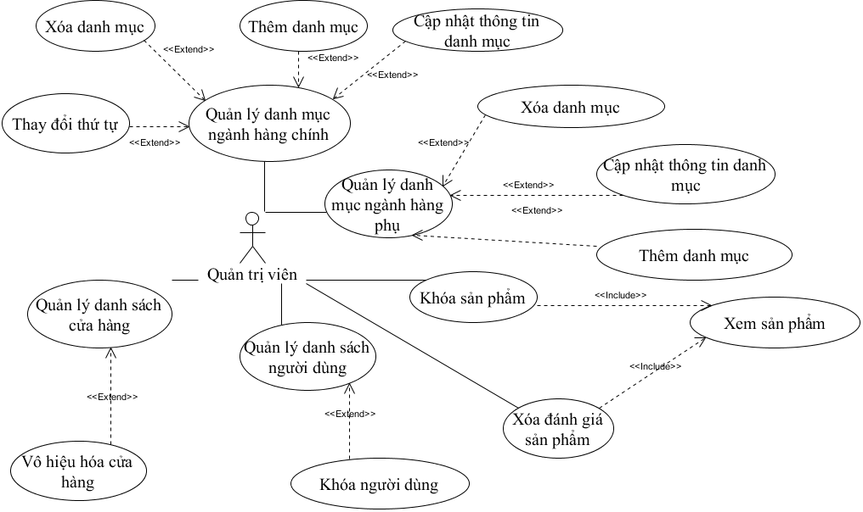
Hình 5: Sơ đồ use case cho quản trị viên
Quản lý danh mục chính ngành hàng
ID: UC_QUANTRIVIEN_QUANLYDANHMUCCHINHNGANHHANG
Tên use case: Quản lý danh mục chính ngành hàng
Mục đích | Mô tả cách thức quản trị viên quản lý danh mục chính ngành hàng của hệ thống.
Mô tả | Use case này bắt đầu khi quản trị viên muốn quản lý danh mục chính ngành hàng của hệ hống. | Mức độ cần thiết: Bắt buộc
Mô tả |  | Phân loại: Trung bình
Tác nhân | Quản trị viên
Thành phần và mối quan tâm | Khi quản trị viên muốn thêm thêm danh mục chính, cập nhật thông tin danh mục chính, xóa danh mục chính, thay đổi thứ tự xuất hiện danh mục chính trên menu.
Các mối quan hệ | + Association (kết hợp): Quản trị viên  + Include (bao gồm): Đăng nhập  + Extend (mở rộng): thêm danh mục, cập nhật thông tin danh mục, xóa danh mục, thay đổi thứ tự.  + Generalization (tổng quát hóa):
Điều kiện trước | Đã đăng nhập thành công, có quyền quản trị.
Dòng sự kiện chính | Hệ thống hiển thị danh sách danh mục chính ngành hàng.  Actor chọn chức năng muốn thực hiện (thêm danh mục mới, cập nhật thông tin danh mục, xóa danh mục, thay đổi thứ tự danh mục).  Sau khi actor chọn chức năng một trong các luồng phụ sau được thực hiện.  Nếu actor chọn vào thêm danh mục chính, luồng phụ Thêm danh mục chính được thực hiện.  Nếu actor chọn vào cập nhật thông tin danh mục trong danh sách, luồng phụ Cập nhật thông tin danh mục được thực hiện.  Nếu actor chọn vào xóa danh mục trong danh sách, luồng phụ Xóa danh mục được thực hiện.  Nếu actor chọn vào dời danh mục lên trong danh sách, luồng phụ Dời danh mục lên được thực hiện.  Nếu actor chọn vào dời danh mục xuống trong dah sách, luồng phụ Dời danh mục xuống được thực hiện.  Luồng phụ 1: Thêm danh mục chính  Actor nhập thông tin cho danh mục chính bao gồm tên danh mục.  Hệ thống kiểm tra thông tin đã nhập.  Hệ thống thêm danh mục được nhập vào danh mục chính.  Luồng phụ 2: Cập nhật thông tin danh mục  Actor nhập thông tin mới cho danh mục chính.  Hệ thống kiểm tra dữ liệu đã nhập.  Hệ thống cập nhật thông tin mới cho danh mục chính.  Luồng phụ 3: Xóa danh mục  Hệ thống xóa danh mục chính được chọn và danh mục con của nó nếu danh mục chính không có sản phẩm nào.  Luồng phụ 4: Dời danh mục lên  Hệ thống dời vị trí hiển thị của danh mục chính lên trên.  Luồng phụ 5: Dời danh mục xuống  Hệ thống dời vị trí hiển thị của danh mục chính xuống dưới.
Dòng sự kiện khác | Thông tin danh mục không hợp lệ: hệ thống thông báo lỗi người dùng có thể quay về đầu luồng phụ tương ứng, nếu không use case kết thúc.
Điều kiện sau | Nếu use case thành công, danh mục chính được thêm, cập nhật, xóa, dời vị trí tương ứng với các chức năng được chọn, nếu không hệ thống không thay đổi.
Quản lý danh mục phụ ngành hàng
ID: UC_QUANTRIVIEN_QUANLYDANHMUCPHUNGANHHANG
Tên use case: Quản lý danh mục phụ ngành hàng
Mục đích | Mô tả cách thức quản trị viên quản lý danh mục phụ ngành hàng của hệ thống.
Mô tả | Use case này bắt đầu khi quản trị viên muốn quản lý danh mục phụ ngành hàng của hệ hống. | Mức độ cần thiết: Bắt buộc
Mô tả |  | Phân loại: Trung bình
Tác nhân | Quản trị viên
Thành phần và mối quan tâm | Khi quản trị viên muốn thêm thêm danh mục phụ, cập nhật thông tin danh mục phụ, xóa danh mục phụ.
Các mối quan hệ | + Association (kết hợp): Quản trị viên  + Include (bao gồm): Đăng nhập  + Extend (mở rộng): thêm danh mục, cập nhật thông tin danh mục, xóa danh mục.  + Generalization (tổng quát hóa):
Điều kiện trước | Đã đăng nhập thành công, có quyền quản trị.
Dòng sự kiện chính | Hệ thống hiển thị danh sách danh mục phụ ngành hàng.  Actor chọn chức năng muốn thực hiện (thêm danh mục mới, cập nhật thông tin danh mục, xóa danh mục).  Sau khi actor chọn chức năng một trong các luồng phụ sau được thực hiện.  Nếu actor chọn vào thêm danh mục phụ, luồng phụ Thêm danh mục phụ được thực hiện.  Nếu actor chọn vào cập nhật thông tin danh mục trong danh sách, luồng phụ Cập nhật thông tin danh mục được thực hiện.  Nếu actor chọn vào xóa danh mục trong danh sách, luồng phụ Xóa danh mục được thực hiện.  Luồng phụ 1: Thêm danh mục phụ  Actor nhập thông tin cho danh mục phụ bao gồm tên danh mục và danh mục chính chứa danh mục.  Hệ thống kiểm tra thông tin đã nhập.  Hệ thống thêm danh mục được nhập vào danh mục phụ.  Luồng phụ 2: Cập nhật thông tin danh mục  Actor nhập thông tin mới cho danh mục phụ.  Hệ thống kiểm tra dữ liệu actor nhập.  Hệ thống cập nhật thông tin mới cho danh mục.  Luồng phụ 3: Xóa danh mục  Hệ thống xóa danh mục phụ được chọn nếu danh mục phụ không có sản phẩm nào.
Dòng sự kiện khác | Thông tin danh mục không hợp lệ: hệ thống thông báo lỗi người dùng có thể quay về đầu luồng phụ tương ứng, nếu không use case kết thúc.
Điều kiện sau | Nếu use case thành công, danh mục phụ được thêm, cập nhật, xóa, tương ứng với các chức năng được chọn, nếu không hệ thống không thay đổi.

Quản lý danh sách người dùng
ID: UC_QUANTRIVIEN_QUANLYDANHSACHNGUOIDUNG
Tên use case: Quản lý danh sách người dùng
Mục đích | Mô tả cách thức quản trị viên quản lý danh sách người dùng.
Mô tả | Use case này bắt đầu khi quản trị viên chọn chức năng quản lý danh sách người dùng. | Mức độ cần thiết: Bắt buộc
Mô tả |  | Phân loại: Trung bình
Tác nhân | Quản trị viên
Thành phần và mối quan tâm | Quản trị viên muốn xem danh sách người dùng, khóa tài khoản người dùng.
Các mối quan hệ | + Association (kết hợp): Quản trị viên  + Include (bao gồm): Đăng nhập  + Extend (mở rộng): Khóa người dùng  + Generalization (tổng quát hóa):
Điều kiện trước | Đã đăng nhập thành công, có quyền quản trị.
Dòng sự kiện chính | Hệ thống hiển thị danh sách người dùng của hệ thống.  Actor có thể thực hiện tiếp chức năng khóa hoặc mở khóa tài khoản người dùng, nếu không use case dừng ở đây.  Nếu actor chọn mở khóa tài khoản của một người dùng trong danh sách người dùng, hệ thống thực hiện mở khóa tài khoản người dùng.  Nếu actor chọn khóa tài khoản của một người dùng trong danh sách người dùng, hệ thống thực hiện khóa tài khoản người dùng.
Dòng sự kiện khác
Điều kiện sau | Nếu use case thành công, actor đã thực hiện khóa tài khoản nào thì tài khoản đó bị khóa trên hệ thống, actor đã thực hiện mở tài khoản nào thì tài khoản đó được mở khóa trên hệ thống, nếu không hệ thống không thay đổi.

Quản lý danh sách cửa hàng
ID: UC_QUANTRIVIEN_QUANLYDANHSACHCUAHANG
Tên use case: Quản lý danh sách cửa hàng
Mục đích | Mô tả cách thức quản trị viên quản lý danh sách cửa hàng.
Mô tả | Use case này bắt đầu khi quản trị viên chọn chức năng quản lý danh sách cửa hàng. | Mức độ cần thiết: Bắt buộc
Mô tả |  | Phân loại: Trung bình
Tác nhân | Quản trị viên
Thành phần và mối quan tâm | Quản trị viên muốn xem danh sách cửa hàng, vô hiệu hóa cửa hàng.
Các mối quan hệ | + Association (kết hợp): Quản trị viên  + Include (bao gồm): Đăng nhập  + Extend (mở rộng): Mở khóa cửa hàng, Vô hiệu hóa cửa hàng.  + Generalization (tổng quát hóa):
Điều kiện trước | Đã đăng nhập thành công, có quyền quản trị.
Dòng sự kiện chính | Hệ thống hiển thị danh sách cửa hàng của hệ thống.  Actor có thể thực hiện tiếp chức năng mở khóa cửa hàng hoặc vô hiệu hóa cửa hàng, nếu không use case kết thúc.  Nếu actor chọn mở khóa cửa hàng của một cửa hàng trong danh sách cửa hàng, hệ thống thực hiện mở khóa cửa hàng.  Nếu actor chọn vô hiệu hóa cửa hàng trong danh sách cửa hàng, hệ thống thực hiện vô hiệu hóa cửa hàng.
Dòng sự kiện khác
Điều kiện sau | Nếu use case thành công, actor đã thực hiện vô hiệu hóa cửa hàng nào thì cửa hàng đó bị vô hiệu hóa trên hệ thống, actor đã thực hiện mở khóa cửa hàng nào thì cửa hàng đó được mở khóa trên hệ thống, nếu không hệ thống không thay đổi.

Khóa sản phẩm
ID: UC_QUANTRIVIEN_KHOASANPHAM
Tên use case: Khóa sản phẩm
Mục đích | Mô tả cách thức quản trị viên khóa một sản phẩm.
Mô tả | Use case bắt đầu khi người dùng xem sản phẩm và thực hiện khóa sản phẩm. | Mức độ cần thiết: Bắt buộc
Mô tả |  | Phân loại: Đơn giản
Tác nhân | Quản trị viên
Thành phần và mối quan tâm | Khi quản trị viên muốn khóa một sản phẩm, không cho phép sản phẩm đó có mặt ở hệ thống.
Các mối quan hệ | + Association (kết hợp): Quản trị viên  + Include (bao gồm): Đăng nhập, Xem chi tiết sản phẩm  + Extend (mở rộng):  + Generalization (tổng quát hóa):
Điều kiện trước | Đã đăng nhập thành công, có quyền quản trị.
Dòng sự kiện chính | Hệ thống thực hiện khóa sản phẩm.
Dòng sự kiện khác
Điều kiện sau | Nếu use case thành công hệ thống khóa sản phẩm, nếu không hệ thống không thay đổi.

Xóa đánh giá sản phẩm
ID: UC_QUANTRIVIEN_XOADANHGIASANPHAM
Tên use case: Xóa đánh giá sản phẩm
Mục đích | Mô tả cách thức quản trị viên xóa đánh giá sản phẩm.
Mô tả | Use case bắt đầu khi người dùng xem sản phẩm, xem đánh giá của sản phẩm, thực hiện xóa đánh giá. | Mức độ cần thiết: Bắt buộc
Mô tả |  | Phân loại: Đơn giản
Tác nhân | Quản trị viên
Thành phần và mối quan tâm | Khi quản trị viên muốn xóa một đánh giá không phù hợp.
Các mối quan hệ | + Association (kết hợp): Quản trị viên  + Include (bao gồm): Đăng nhập, Xem chi tiết sản phẩm  + Extend (mở rộng):  + Generalization (tổng quát hóa):
Điều kiện trước | Đã đăng nhập thành công, có quyền quản trị.
Dòng sự kiện chính | Hệ thống thực hiện xóa đánh giá mà actor đã chọn.
Dòng sự kiện khác
Điều kiện sau | Nếu use case thành công hệ thống xóa đánh giá mà actor đã chọn, nếu không hệ thống không thay đổi.
Chức năng cho hệ thống thanh toán OnePay

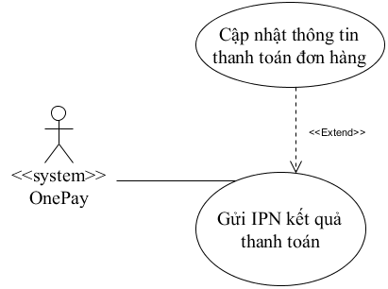
Hình 6: Sơ đồ use case cổng thanh toán trực tuyến OnePay
ID: UC_ONEPAY_IPN
Tên use case: Gửi IPN kết quả thanh toán
Mục đích | Mô tả cách thức hệ thống thanh toán OnePay gửi IPN kết quả thanh toán và cập nhật trạng thái thanh toán của đơn hàng.
Mô tả | Use case bắt đầu khi OnePay gửi IPN cho hệ thống. | Mức độ cần thiết: Bắt buộc
Mô tả | Use case bắt đầu khi OnePay gửi IPN cho hệ thống. | Phân loại: Trung bình
Tác nhân | OnePay
Thành phần và mối quan tâm | OnePay muốn thông báo thông tin thanh toán về đơn hàng của hệ thống tại OnePay.
Các mối quan hệ | + Association (kết hợp): OnePay  + Include (bao gồm):  + Extend (mở rộng): Cập nhật thông tin thanh toán đơn hàng.  + Generalization (tổng quát hóa):
Điều kiện trước
Dòng sự kiện chính | Hệ thống kiểm tra yêu cầu của OnePay bằng mã băm với HashKey mà OnePay đã cung cấp.  Nếu kiểm tra đúng hệ thống sẽ cập nhật trạng thái thanh toán đơn hàng và trạng thái đơn hàng mà OnePay cung cấp sang trạng thái phù hợp trên hệ thống, gửi yêu cầu trả về cho OnePay báo đã thành công, kết thúc use case.  Nếu không hợp lệ, gửi yêu cầu về cho OnePay báo không hợp lệ, kết thúc use case.
Dòng sự kiện khác
Điều kiện sau | Sau khi use case kết thúc thành công trạng thái thanh toán và trạng thái đơn hàng trên hệ thống được cập nhật đúng, nếu không hệ thống không thay đổi.

Chức năng cho hệ thống vận chuyển giao hàng nhanh
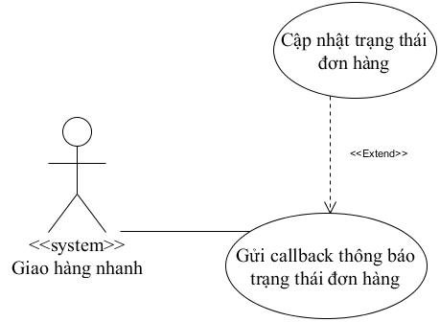
Hình 7: Sơ đồ use case đơn vị vận chuyển giao hàng nhanh

ID: UC_GHN_CALLBACK
Tên use case: Gửi callback thông báo trạng thái đơn hàng
Mục đích | Mô tả quá trình xử lý callback thông báo trạng thái đơn hàng của Giao hàng nhanh.
Mô tả | Use case bắt đầu khi Giao hàng nhanh gửi callback thông báo trạng thái mới. | Mức độ cần thiết: Bắt buộc
Mô tả |  | Phân loại: Trung bình
Tác nhân | Giao hàng nhanh
Thành phần và mối quan tâm | Khi giao hàng nhanh gửi yêu cầu cập nhật trạng thái đơn hàng.
Các mối quan hệ | + Association (kết hợp): Giao hàng nhanh  + Include (bao gồm):  + Extend (mở rộng):  + Generalization (tổng quát hóa):
Điều kiện trước
Dòng sự kiện chính | Hệ thống xác nhận yêu cầu của Giao hàng nhanh.  Nếu yêu cầu là hợp lệ hệ thống cập nhật trạng thái đơn hàng cho phù hợp.  Nếu yêu cầu không hợp lệ hệ thống bỏ qua.
Dòng sự kiện khác
Điều kiện sau | Nếu yêu cầu hợp lệ hệ thống sẽ cập nhật trạng thái đơn hàng tương ứng, nếu không hệ thống không thay đổi

Các yêu cầu phi chức năng
Yêu cầu bảo mật
Mã yêu cầu | Yêu cầu tối thiểu
NR_001 | Chống SQL injection.
NR_002 | Tên ảnh của người dùng tải lên máy chủ phải đặt ngẫu nhiên, khó đoán, không theo thứ tự.
NR_003 | Khi đổi người dùng thực hiện thao tác đổi mật khẩu, phải yêu cầu nhập lại mật khẩu hiện tại.
NR_004 | Khi người dùng thay đổi mật khẩu, các phiên làm việc khác với phiên hiện tại phải bị đăng xuất.
Yêu cầu toàn vẹn dữ liệu
Mã yêu cầu | Yêu cầu tối thiểu
NR_001 | Khi thực hiện các giao dịch tiền tệ, phải mở transaction khóa dòng cơ sở dữ liệu liên quan đến giao dịch, chỉ commit khi giao dịch hoàn tất.
NR_002 | Khi thực hiện các yêu cầu có nhiều thao tác thêm vào cơ sở dữ liệu phải mở transaction, chỉ commit sau khi các thao tác hoàn tất.

chương 2: thiết kế và cài đặt giải pháp
Tổng quan hệ thống
Hệ thống gồm các đối tượng người dùng như: người bán, người mua, quản trị viên.
Người bán: thực hiện các chức năng quản lý các sản phẩm của mình ở hệ thống, quản lý các đơn hàng người mua đã đặt, thống kê doanh số và doanh thu.
Người mua: thực hiện các chức năng quản lý thông tin tài khoản, xem sản phẩm, đặt mua sản phẩm, kiểm tra thông tin đơn hàng, đánh giá sản phẩm sau mua.
Quản trị viên: thực hiện chức năng quản lý các danh mục hàng hóa ở menu, quản lý người dùng, chế tài cửa hàng, khóa tài khoản người dùng, khóa sản phẩm.
Kiến trúc hệ thống
Thiết kế kiến trúc
Kiến trúc của hệ thống được dựa trên mô hình MVC để cài đặt các chức năng của hệ thống.
Mô hình MVC

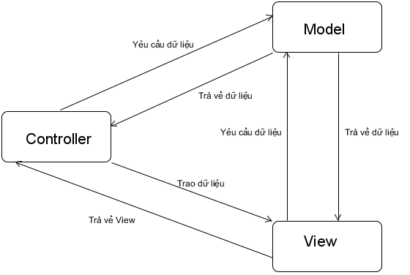
Hình 8: Mô hình MVC
Các thành phần của MVC
Model
Thành phần này giữ vai trò là thành phần dữ liệu, xử lý quy trình nghiệp vụ của ứng dụng
Ví dụ: Model có thể tương ứng với một thể hiện của một dòng ở cơ sở dữ liệu, cụ thể trong sơ đồ thực thể dưới đây, model là user và contact.
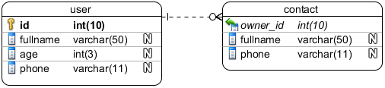
Ngoài ra Model còn có thể là các đối tượng hỗ trợ cho thành phần View để thực hiện trình diễn như: PaginationModel (dùng chứa thông tin phân trang cho một View)
View
Thành phần chứa dữ liệu được trao bởi Controller và có nhiệm vụ xuất dữ liệu đầu ra, đối với ứng dụng web thì View xuất dữ liệu trả về cho trình duyệt của người dùng.
Controller
Là thành phần quan trọng trong mô hình MVC, là thành phần điều khiển logic xử lý yêu cầu, là thành phần trung gian cho giao tiếp giữa View và Model. Thông thường việc cài đặt MVC Framework ở ứng dụng Web thì Controller sẽ được kích hoạt bởi một bộ điều phối (dispatcher) dựa vào bộ dữ liệu của bộ định tuyến (Router).
Hoạt động của mô hình MVC trong hệ thống này
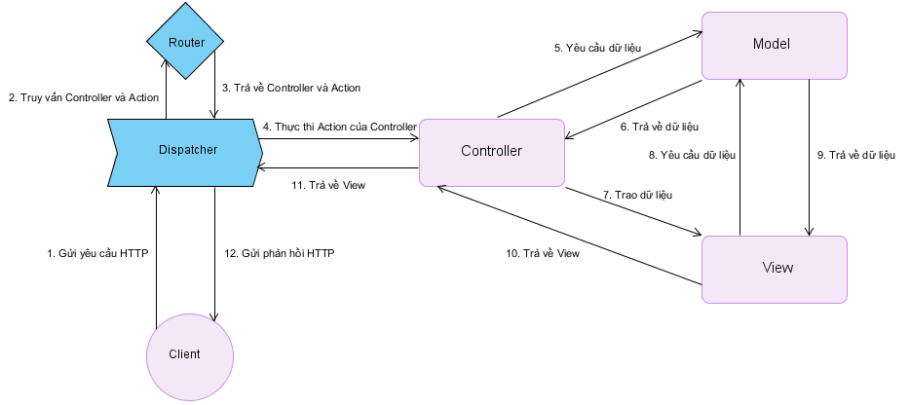
Mô tả sự phân rã
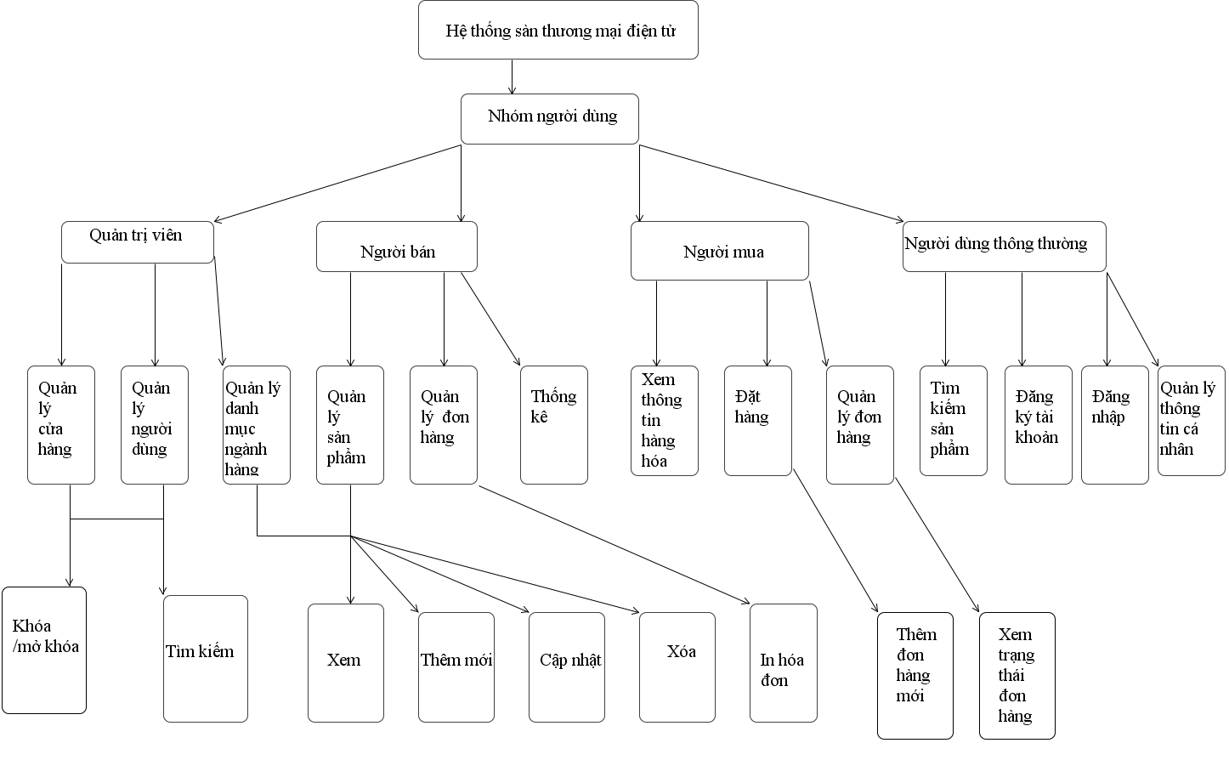
Cơ sở thiết kế
Lý do chọn kiến trúc MVC làm kiến trúc cho phần mềm vì MVC có nhiều ưu điểm trong hệ thống, điển hình như tách biệt các thành phần với nhau làm cho việc chỉnh sửa mã nguồn dễ dàng hơn. Bên cạnh đó có thể thiết kế nhiều View cho cùng một mô hình, thay đổi về giao diện người dùng dễ dàng hơn.
Thiết kế dữ liệu
Sơ đồ quan hệ thực thể (ERD)
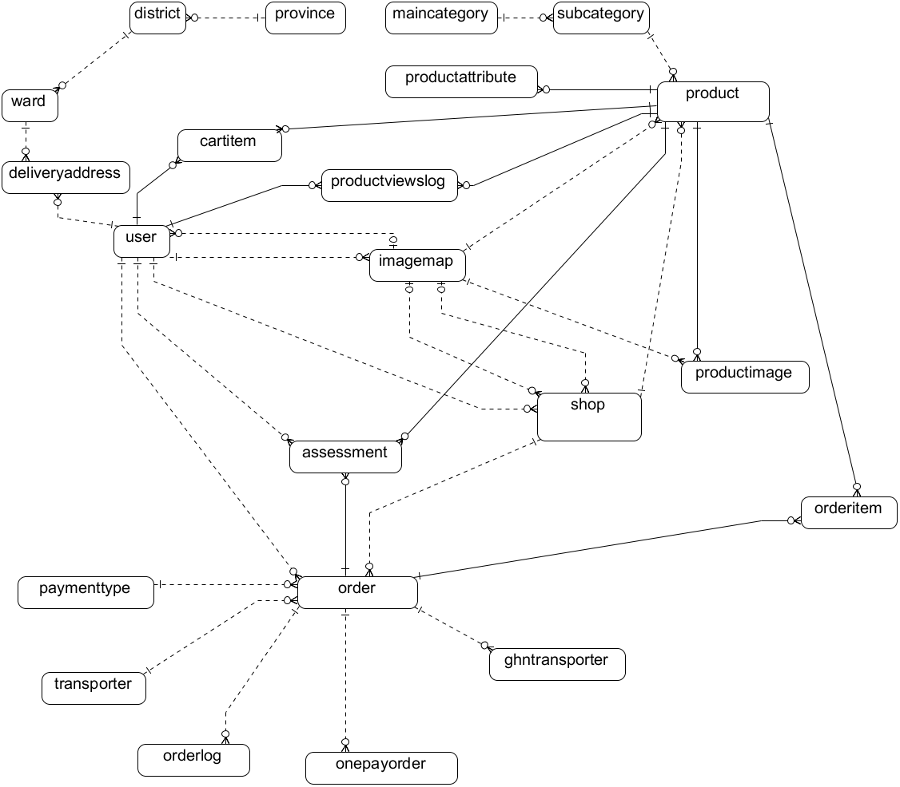
Danh sách bảng dữ liệu
STT | Tên bảng | Diễn giải
1 | assessment | Đánh giá sản phẩm cửa đơn hàng
2 | cartitem | Các mặt hàng trong giỏ hàng
3 | deliveryaddress | Địa chỉ vận chuyển của người dùng
4 | district | Quận huyện của Việt Nam
5 | ghntransporter | Ghi lại thông tin đơn hàng của hệ thống với Giao hàng nhanh
6 | imagemap | Ánh xạ ảnh giữa hệ thống tập tin và đối tượng dùng ảnh của hệ thống
7 | maincategory | Danh mục chính ngành hàng
8 | onepayorder | Ghi lại thông tin đơn hàng của hệ thống với OnePay
9 | order | Đơn đặt hàng
10 | orderitem | Các mặt hàng trong đơn hàng
11 | orderlog | Nhật ký đơn hàng
12 | paymenttype | Phương thức thanh toán cho đơn hàng
13 | product | Sản phẩm
14 | productattribute | Các thuộc tính của sản phẩm
15 | productimage | Các ảnh của sản phẩm
16 | productviewslog | Nhật ký xem sản phẩm
17 | province | Tỉnh thành phố của Việt Nam
18 | shop | Cửa hàng
19 | subcategory | Danh mục phụ ngành hàng
20 | transporter | Hình thức vận chuyển cho đơn hàng
21 | user | Người dùng
22 | ward | Xã phường của Việt Nam

assessment
STT | Tên | Kiểu | Kích thước | Khóa chính | Khóa ngoại | Not Null | Tự tăng | Diễn giải
1 | order_id | int | 11 | X | X | X |  | ID của đơn hàng
2 | Product_id | Int | 11 | X | X | X |  | ID của sản phẩm
3 | Client_id | Int | 11 | X | X | X |  | ID của người mua
4 | Comment | Text | 65535 |  |  | X |  | Lời nhận xét
5 | starpoint | int | 10 |  |  | X |  | Số sao đánh giá
6 | Created_time | Datetime |  |  |  | X |  | Thời điểm đánh giá

Cartitem
STT | Tên | Kiểu | Kích thước | Khóa chính | Khóa ngoại | Not Null | Tự tăng | Diễn giải
1 | Product_id | Int | 11 | X | X | X |  | ID của sản phẩm
2 | Client_id | Int | 11 | X | X | X |  | ID người sở hữu giỏ hàng
3 | quantity | int | 10 |  |  | X |  | Số lượng sản phẩm này ở giỏ hàng
4 | Created_time | Datetime |  |  |  | X |  | Thời điểm thêm vào giỏ hàng

Deliveryaddress
STT | Tên | Kiểu | Kích thước | Khóa chính | Khóa ngoại | Not Null | Tự tăng | Diễn giải
1 | id | Int | 11 | X |  | X | X | ID của địa chỉ giao hàng
2 | firstname | Varchar | 20 |  |  | X |  | Tên người dùng ở địa chỉ
3 | lastname | Varchar | 32 |  |  | X |  | Họ và tên đệm người ở địa chỉ
4 | User_id | int | 11 |  | X | X |  | ID người sở hữu địa chỉ
5 | Def | Int | 11 |  |  | X |  | Đánh dấu địa chỉ mặc định
6 | Address | Varchar | 200 |  |  | X |  | Mô tả địa chỉ ngắn ở địa chỉ
7 | Ward_id | Int | 11 |  | X | X |  | ID của xã/phường
8 | Phone | Varchar | 15 |  |  | X |  | Số điện thoại
9 | Created | Datetime |  |  |  |  | X | Thời điểm tạo địa chỉ

District
STT | Tên | Kiểu | Kích thước | Khóa chính | Khóa ngoại | Not Null | Tự tăng | Diễn giải
1 | id | Int | 11 | X |  | X | X | ID của địa quận/huyện
2 | Province_id | int | 11 |  | X | X |  | ID tỉnh/thành phố
3 | name | Varchar | 200 |  |  | X |  | Tên của quận/huyện
4 | Ghn_district_id | int | 11 |  |  | X |  | ID quận huyện ở hệ thống giao hàng nhanh

Ghntransporter
STT | Tên | Kiểu | Kích thước | Khóa chính | Khóa ngoại | Not Null | Tự tăng | Diễn giải
1 | Id | Int | 11 | X |  | X | X | ID của đơn hàng hệ thống với Giao hàng nhanh
2 | Order_id | Int | 11 |  | X | X |  | Id đơn hàng hệ thống do người mua đặt
3 | Orderid | Int | 11 |  |  |  |  | ID đơn hàng của giao hàng nhanh
4 | Ordercode | Varchar | 50 |  |  |  |  | Mã vận đơn của Giao hàng nhanh
5 | Currentstatus | Varchar | 200 |  |  |  |  | Trạng thái đơn hàng ở hệ thống Giao hàng nhanh
6 | extrafee | Int | 11 |  |  |  |  | Phí dịch vụ mở rộng
7 | Totalservicefee | Int | 11 |  |  |  |  | Phí vận chuyển cho đơn hàng
8 | Expecteddeliverytime | Datetime |  |  |  |  |  | Ngày dự định giao hàng
9 | Note | Varchar | 1024 |  |  |  |  | Ghi chú cho Giao hàng nhanh
10 | Serviceid | Int | 11 |  |  |  |  | ID dịch vụ
11 | Servicename | Varchar | 45 |  |  |  |  | Tên dịch vụ
12 | insurancefee | Int | 11 |  |  |  |  | Phí khai giá hàng hóa
13 | codamount | Int | 11 |  |  | X |  | Số tiền thu hộ
14 | fromdistrictid | Int | 11 |  |  | X |  | ID quận  huyện nơi lấy hàng
15 | fromwardcode | Varchar | 50 |  |  |  |  | mã phườngxã nơi lấy hàng
16 | todistrictid | Int | 11 |  |  | X |  | ID quận  huyện nơi giao hàng
17 | towardcode | Varchar | 45 |  |  |  |  | mã phườngxã nơi giao hàng
18 | paymenttypeid | Int | 11 |  | X | X |  | Hình thức thanh toán
19 | clienthubid | Int | 11 |  |  |  |  | HUB ID của Giao hàng nhanh đến lấy
20 | sortcode | Varchar | 200 |  |  |  |  | Mã giao hàng nhanh tự sinh
21 | created_time | Datetime |  |  |  |  |  | Thời điểm tạo

Imagemap
STT | Tên | Kiểu | Kích thước | Khóa chính | Khóa ngoại | Not Null | Tự tăng | Diễn giải
1 | id | Bigint | 20 | X |  | X | X | ID của ánh xạ ảnh
2 | Diskpath | Varchar | 512 |  |  | X |  | Đường dẫn tuyệt đối đến hệ thống tập tin
3 | Urlpath | Varchar | 512 |  |  | X |  | Đường dẫn tương đối của ảnh với gốc của web server
4 | User_id | int | 11 |  | X | X |  | ID người tạo ảnh
5 | Linked | Tinyint | 4 |  |  | X |  | Đánh dấu ảnh đã được liên kết hay chưa
6 | Mimetype | Varchar | 50 |  |  | X |  | Mimetype của ảnh lúc tải lên
7 | Created_time | Datetime |  |  |  | X |  | Thời điểm tạo ánh xạ này

Maincategory
STT | Tên | Kiểu | Kích thước | Khóa chính | Khóa ngoại | Not Null | Tự tăng | Diễn giải
1 | id | Int | 11 | X |  | X | X | ID danh mục chính
2 | Name | Varchar | 200 |  |  | X |  | Tên danh mục chính
3 | Norder | Int | 11 |  |  | X |  | Thứ tự của danh mục chính ở menu
4 | Created_time | Datetime |  |  |  | X |  | Thời điểm tạo danh mục chính

Onepayorder
STT | Tên | Kiểu | Kích thước | Khóa chính | Khóa ngoại | Not Null | Tự tăng | Diễn giải
1 | id | Int | 11 | X |  | X | X | ID đơn hàng của hệ thống ghi lại của OnePay
2 | Order_id | Int | 11 |  | X | X |  | ID đơn hàng người mua đặt
3 | Orderinfo | Varchar | 32 |  |  | X |  | Mã đơn hàng của hệ thống gửi cho OnePay
4 | Transactionref | Varchar | 34 |  |  | X |  | Mã tham chiếu giao dịch
5 | currencycode | Varchar | 3 |  |  | X |  | Mã đơn vị tiền tệ giao dịch
6 | amount | Varchar | 21 |  |  | X |  | Số tiền cần thanh toán cho đơn hàng
7 | transactionno | Varchar | 12 |  |  |  |  | Số giao dịch
8 | transactioncode | Varchar | 5 |  |  |  |  | Mã giao dịch
9 | transactionmessage | Varchar | 255 |  |  |  |  | Thông điệp của giao dịch khi hoàn tất
10 | additiondata | Varchar | 6 |  |  |  |  | Các số đầu tiên thẻ người mua thanh toán
11 | merchant | varchar | 12 |  |  | X |  | ID merchant do OnePay cấp
12 | accesscode | Varchar | 8 |  |  | X |  | Mã do OnePay cấp
13 | ticketno | Varchar | 15 |  |  | X |  | Địc chỉ IP người mua lúc thanh toán
14 | created_time | Datetime |  |  |  | X |  | Thời điểm tạo

Order
STT | Tên | Kiểu | Kích thước | Khóa chính | Khóa ngoại | Not Null | Tự tăng | Diễn giải
1 | Id | Int | 11 | X |  | X | X | ID của đơn hàng
2 | ordercode | Varchar | 20 |  |  | X |  | Mã đơn hàng
3 | Shop_id | Int | 11 |  | X | X |  | ID cửa hàng
4 | Client_id | Int | 11 |  | X | X |  | ID người mua
5 | note | Varchar | 1024 |  |  |  |  | Ghi chú của người mua
6 | created_time | Datetime |  |  |  | X |  | Thời điểm tạo
7 | ship_fee | Int | 10 |  |  | X |  | Phí vận chuyển cho đơn hàng
8 | paid | Int | 11 |  |  | X |  | đánh dấu đã thanh toán hay chưa
9 | paycomplete | Int | 11 |  |  | X |  | Đánh dấu trạng thái thanh toán hoàn tất
10 | clientname | Varchar | 52 |  |  | X |  | Tên người mua
11 | clientphone | Varchar | 11 |  |  | X |  | Số điện thoại người mua
12 | clientaddress | Varchar | 200 |  |  | X |  | Địa chỉ người mua
13 | clientwardname | Varchar | 100 |  |  | X |  | Phường xã người mua
14 | clientdistrictname | Varchar | 200 |  |  | X |  | Quận quyện người mua
15 | clientprovincename | Varchar | 200 |  |  | X |  | Tỉnh thành người mua
16 | shopname | Varchar | 52 |  |  | X |  | Tên người bán
17 | shopphone | Varchar | 11 |  |  | X |  | Số điện thoại người bán
18 | shopaddress | Varchar | 200 |  | X | X |  | Địa chỉ người bán
19 | shopwardname | Varchar | 100 |  |  | X |  | Xã phường người bán
20 | shopdistrictname | Varchar | 200 |  |  | X |  | Quận huyện người bán
21 | shopprovincename | Varchar | 200 |  |  | X |  | Tỉnh thành người bán
22 | paymenttype_id | Int | 11 |  | X | X |  | ID hình thức thanh toán
23 | transporter_id | Int | 11 |  | X | X |  | ID nhà vận chuyển
24 | weight | Int | 11 |  |  | X |  | Trọng lượng đơn hàng
25 | length | int | 11 |  |  | X |  | Chiều dài đơn hàng
26 | width | int | 11 |  |  | X |  | Chiều rộng đơn hàng
27 | height | int | 11 |  |  | X |  | Chiều cao đơn hàng
28 | status | Int | 11 |  |  | X |  | Trạng thái đơn hàng
29 | Total_price | Int | 11 |  |  | X |  | Tổng giá trị mặt hàng không bao gồm phí vận chuyển

Orderitem
STT | Tên | Kiểu | Kích thước | Khóa chính | Khóa ngoại | Not Null | Tự tăng | Diễn giải
1 | Order_id | Int | 11 | X | X | X |  | ID đơn hàng
2 | Product_id | Int | 11 | X | X | X |  | ID sản phẩm
3 | quantity | int | 10 |  |  | X |  | Số lượng sản phẩm mua
4 | Price | Int | 10 |  |  | X |  | Giá lúc mua
5 | Warranty_months_number | Int | 11 |  |  | X |  | Thời gian bảo hành lúc mua

Orderlog
STT | Tên | Kiểu | Kích thước | Khóa chính | Khóa ngoại | Not Null | Tự tăng | Diễn giải
1 | Id | Bigint | 20 | X |  | X | X | ID nhật ký đơn hàng
2 | Order_id | Int | 11 |  | X | X |  | ID đơn hàng
3 | Order_status | int | 10 |  |  | X |  | ID trạng thái đơn hàng lúc ghi nhật ký
4 | Content | Varchar | 512 |  |  | X |  | Nội dung nhật ký
5 | Created_time | Datetime |  |  |  | X |  | Thời điểm tạo nhật ký

Paymenttype
STT | Tên | Kiểu | Kích thước | Khóa chính | Khóa ngoại | Not Null | Tự tăng | Diễn giải
1 | Id | Int | 11 | X |  | X | X | ID phương thức thanh toán
2 | code | Varchar | 20 |  |  | X |  | Mã phương thức thanh toán
3 | Name | Varchar | 200 |  |  | X |  | Tên phương thức thanh toán

Product
STT | Tên | Kiểu | Kích thước | Khóa chính | Khóa ngoại | Not Null | Tự tăng | Diễn giải
1 | Id | Int | 11 | X |  | X | X | ID sản phẩm
2 | name | Varchar | 11 |  |  | X |  | Tên sản phẩm
3 | description | Longtext |  |  |  | X |  | Mô tả sản phẩm
4 | quantity | Int | 10 |  |  | X |  | Số lượng
5 | shop_id | Int | 11 |  | X | X |  | ID cửa hàng
6 | original_price | Int | 10 |  |  | X |  | Giá gốc
7 | price | Int | 10 |  |  | X |  | Giá bán
8 | subcategory_id | Int | 11 |  | X | X |  | ID danh mục phụ
9 | weight | Int | 10 |  |  | X |  | Cân nặng
10 | length | Int | 10 |  |  | X |  | Chiều dài
11 | width | int | 10 |  |  | X |  | Chiều rộng
12 | height | Int | 10 |  |  | X |  | Chiều cao
13 | created_time | Datetime |  |  |  | X |  | Thời điểm tạo
14 | locked | Int | 11 |  |  | X |  | Tình trạng bị khóa
15 | warranty_months_number | Varchar | 45 |  |  | X |  | Thời gian bảo hành
16 | mainimage_id | Bigint | 20 |  | X | X |  | ID ánh xạ ảnh đại diện sản phẩm
17 | views | Int | 11 |  |  | X |  | Số lượt xem

Productattribute
STT | Tên | Kiểu | Kích thước | Khóa chính | Khóa ngoại | Not Null | Tự tăng | Diễn giải
1 | product_id | Int | 11 | X |  | X |  | ID sản phẩm
2 | norder | Int | 11 | X |  | X |  | Số thứ tự
3 | attributename | Varchar | 100 |  |  | X |  | Tên thuộc tính
4 | attributevalue | Varchar | 1024 |  |  | X |  | Giá trị thuộc tính

Productimage
STT | Tên | Kiểu | Kích thước | Khóa chính | Khóa ngoại | Not Null | Tự tăng | Diễn giải
1 | product_id | Int | 11 | X |  | X |  | ID sản phẩm
2 | norder | Int | 11 | X |  | X |  | Số thứ tự
3 | imagemap_id | Bigint | 20 |  | X | X |  | ID ánh xạ ảnh phụ sản phẩm

Productviewslog
STT | Tên | Kiểu | Kích thước | Khóa chính | Khóa ngoại | Not Null | Tự tăng | Diễn giải
1 | product_id | Int | 11 | X | X | X |  | ID sản phẩm
2 | user_id | Int | 11 | X | X | X |  | ID người xem
3 | views | Int | 11 |  |  | X |  | Số lần xem
4 | created_time | datetime |  |  |  | X |  | Thời điểm bắt đầu xem
5 | latest_time | Datetime |  |  |  |  |  | Thời điểm xem lần cuối

Province
STT | Tên | Kiểu | Kích thước | Khóa chính | Khóa ngoại | Not Null | Tự tăng | Diễn giải
1 | id | Int | 11 | X |  | X |  | ID tỉnh thành
2 | name | Varchar | 200 |  |  | X |  | Tên tỉnh thành
3 | ghn_province_id | Int | 11 |  |  | X |  | ID tỉnh thành của Giao hàng nhanh

Shop
STT | Tên | Kiểu | Kích thước | Khóa chính | Khóa ngoại | Not Null | Tự tăng | Diễn giải
1 | id | Int | 11 | X |  | X |  | ID cửa hàng
2 | name | Varchar | 40 |  |  | X |  | Tên cửa hàng
3 | owner_id | Int | 11 |  |  | X |  | ID người sở hữu
4 | description | Varchar | 512 |  |  |  |  | Mô tả cửa hàng
5 | locked | Int | 11 |  |  | X |  | Trạng thái bị vô hiệu hóa
6 | created_time | datetime |  |  |  | X |  | Thời điểm tạo
7 | background_id | Bigint | 20 |  |  |  |  | ID ánh xạ ảnh bìa
8 | avatar_id | Bigint | 20 |  |  |  |  | ID ánh xạ ảnh đại diện

Subcategory
STT | Tên | Kiểu | Kích thước | Khóa chính | Khóa ngoại | Not Null | Tự tăng | Diễn giải
1 | id | Int | 11 | X |  | X | X | ID danh mục phụ
2 | name | Varchar | 200 |  |  | X |  | Tên danh mục phụ
3 | maincategory_id | Int | 11 |  | X | X |  | ID danh mục chính
4 | norder | Int | 10 |  |  | X |  | Thứ tự lúc thêm
5 | created_time | Datetime |  |  |  | X |  | Thời điểm tạo

Transporter
STT | Tên | Kiểu | Kích thước | Khóa chính | Khóa ngoại | Not Null | Tự tăng | Diễn giải
1 | id | Int | 11 | X |  | X |  | ID nhà vận chuyển
2 | code | Varchar | 20 |  |  | X |  | Mã nhà vận chuyển
3 | name | Varchar | 200 |  |  | X |  | Tên nhà vận chuyển

User
STT | Tên | Kiểu | Kích thước | Khóa chính | Khóa ngoại | Not Null | Tự tăng | Diễn giải
1 | Id | Int | 11 | X |  | X | X | ID người dùng
2 | username | Varchar | 32 |  |  | X |  | Tên đăng nhập
3 | firstname | Varchar | 20 |  |  | X |  | Tên người dùng
4 | lastname | Varchar | 32 |  |  | X |  | Họ và tên đệm
5 | password | Varchar | 32 |  | X | X |  | Mật khẩu mã hóa MD5
6 | email | Varchar | 254 |  |  | X |  | Địa chỉ email
7 | phone | Varchar | 11 |  |  | X |  | Số điện thoại
8 | locked | Int | 11 |  | X | X |  | Bị khóa
9 | birthday | date |  |  |  | X |  | Ngày tháng năm sinh
10 | gender | Int | 11 |  |  | X |  | Giới tính
11 | money | Decimal | 18 |  |  | X |  | Ví tiền trong tài khoản
12 | role | Int | 11 |  |  | X |  | Quyền hệ thống
13 | avatar_id | Bigint | 20 |  |  | X |  | ID ảnh đại điện
14 | created_time | datetime |  |  |  | X |  | Thời điểm tạo tài khoản
15 | lastaccess_time | datetime |  |  |  | X |  | Thời điểm truy cập lần cuối

Ward
STT | Tên | Kiểu | Kích thước | Khóa chính | Khóa ngoại | Not Null | Tự tăng | Diễn giải
1 | id | Int | 11 | X |  | X | X | ID phường xã
2 | code | Varchar | 20 |  |  | X |  | Mã phường xã
3 | district_id | Int | 11 |  | X | X |  | ID quận huyện
4 | name | Varchar | 100 |  |  | X |  | Tên phường xã
5 | ghn_ward_code | Varchar | 20 |  |  | X |  | Mã phường xã của Giao hàng nhanh

Thiết kế theo chức năng
Chức năng đăng nhập
Mục đích: người dùng đăng nhập vào hệ thống.
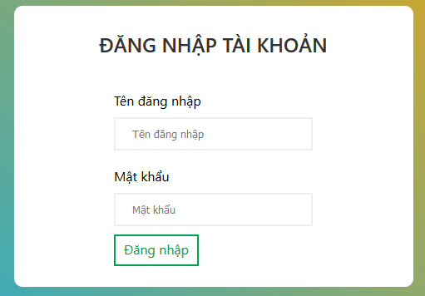
Các thành phần giao diện:
STT | Loại điều khiển | Tên loại | Giá trị mặc định | Nội dung thực hiên
1 | Textbox | Tên đăng nhập | Null | Nhập tên đăng nhập
2 | Password | Mật khẩu | Null | Mật khẩu đăng nhập
3 | Button | Đăng nhập | Null | Nhấn để đăng nhập
Dữ liệu sử dụng:
STT | Tên bảng | Phương thức sử dụng
STT | Tên bảng | Thêm | Sửa | Xóa | Truy vấn
1 | User |  |  |  | X
Cách xử lý:
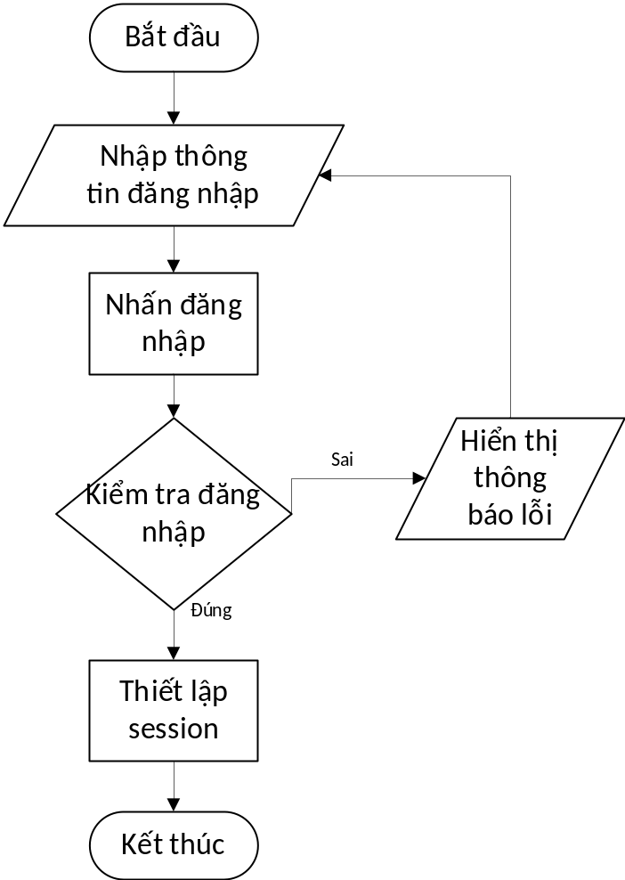

Chức năng cửa hàng đăng sản phẩm
Mục đích: Cho phép người dùng đăng bán sản phẩm
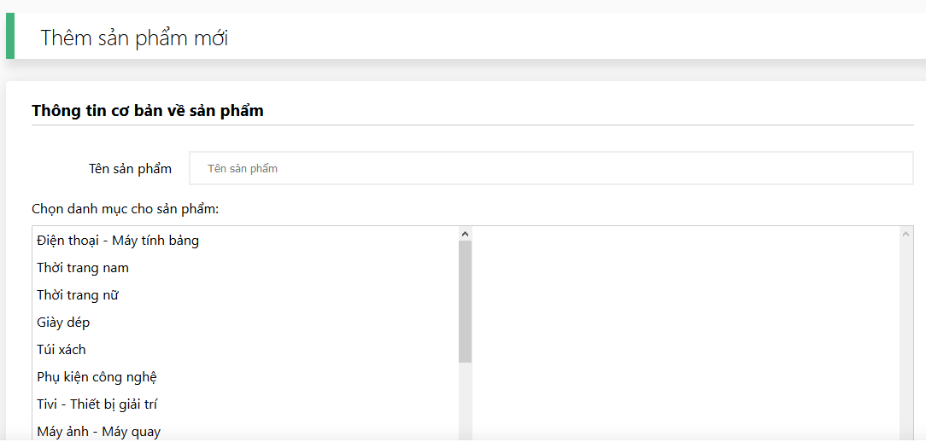
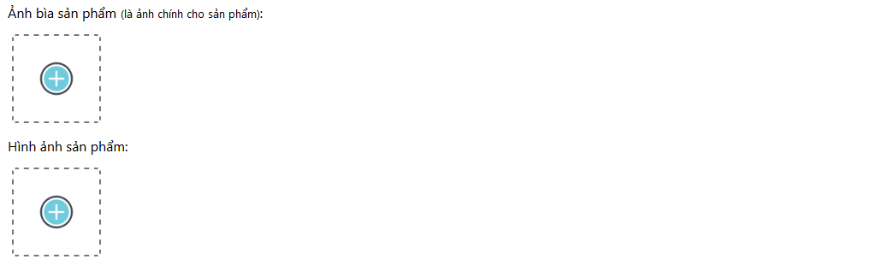
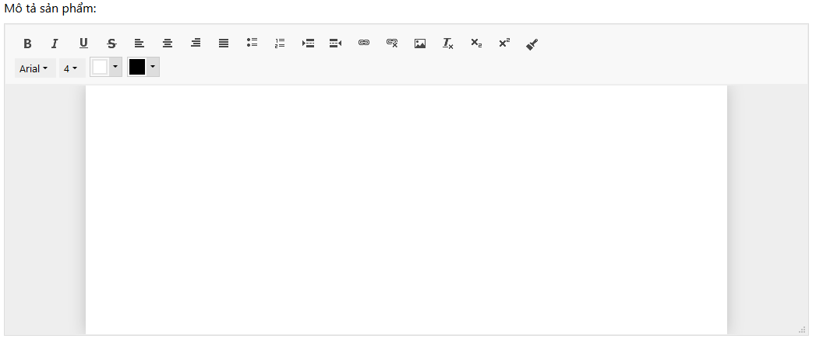
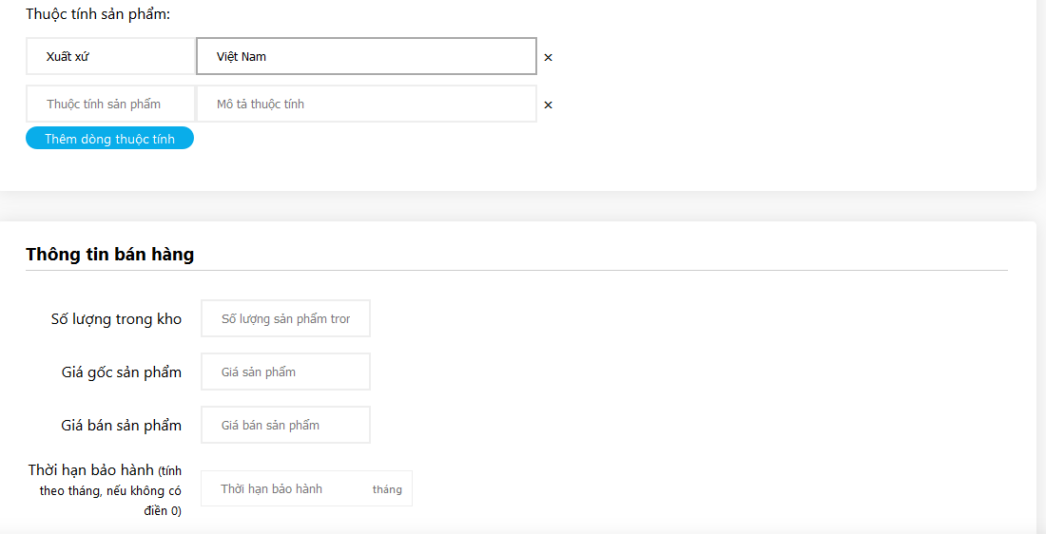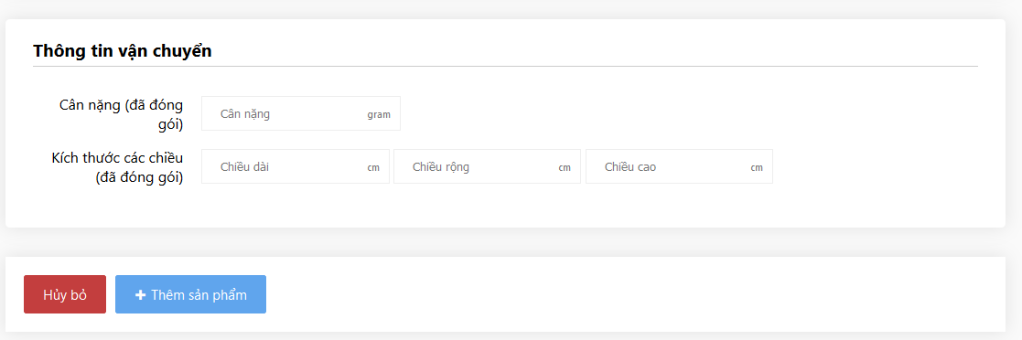
Các thành phần giao diện:
STT | Loại điều khiển | Tên loại | Giá trị mặc định | Nội dung thực hiên
1 | Textbox | Tên sản phẩm | Null | Nhập tên sản phẩm
2 | Custom Control | Danh mục cho sản phẩm | Danh mục dầu tiên được chọn | Chọn danh mục sản phẩm
3 | Custom Control | Ảnh bìa sản phẩm | Null | Nhấn để tải ảnh bìa
4 | Custom Control | Các ảnh mô tả | Null | Nhấn để tài ảnh mô tả
5 | Custom Control | Mô tả sản phẩm | Null | Nhập mô tả cho sản phẩm
6 | Custom Control | Thuộc tính sản phẩm | Null | Chọn thêm thuộc tính và nhập thuộc tính
7 | Textbox | Số lượng trong kho | Null | Nhập số lượng trong kho
8 | Textbox | Giá gốc sản phẩm | Null | Nhập giá gốc sản phẩm
9 | Textbox | Giá bán sản phẩm | Null | Nhập giá bán sản phẩm
10 | Textbox | Thời hạn bảo hành | Null | Nhập thời hạn bảo hành
11 | Textbox | Cân nặng | Null | Nhập cân nặng
12 | Textbox | Chiều dài | Null | Nhập chiều dài
13 | Textbox | Chiều rộng | Null | Nhập chiều rộng
14 | Textbox | Chiều cao | Null | Nhập chiều cao
15 | Button | Hủy bỏ | Null | Nhấn để hủy thao tác thêm
16 | Button | Thêm sản phẩm | Null | Nhấn để thêm sản phẩm

Dữ liệu sử dụng:
STT | Tên bảng | Phương thức sử dụng
STT | Tên bảng | Thêm | Sửa | Xóa | Truy vấn
1 | product | X |  |  | X
2 | maincategory |  |  |  | X
3 | subcategory |  |  |  | X
4 | productattribute | X
5 | productimage | X
6 | imagemap | X
Cách xử lý:
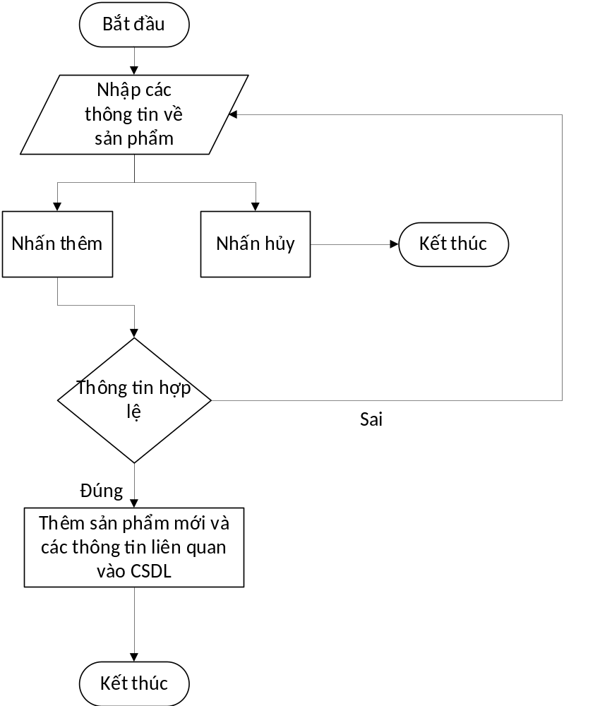
Chức năng thêm sản phẩm vào giỏ hàng
Mục đích: Thêm sản phẩm vào giỏ hàng.
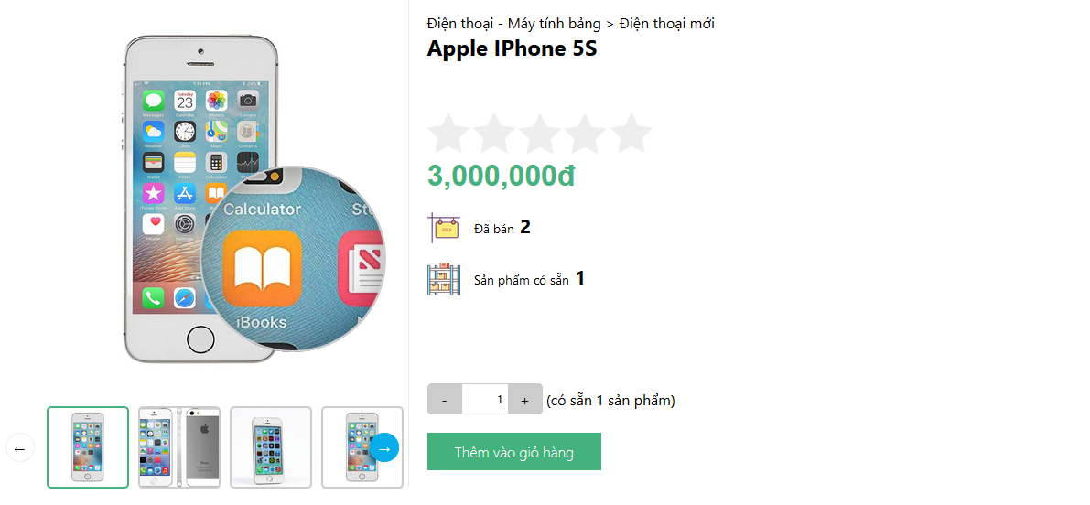
Các thành phần giao diện:
STT | Loại điều khiển | Tên loại | Giá trị mặc định | Nội dung thực hiên
1 | Custom Control | Số lượng sản phẩm | 1 | Chọn số lượng sản phẩm
2 | Button | Thêm vào giỏ hàng | Null | Nhấn để thêm vào giỏ hàng
Dữ liệu sử dụng:
STT | Tên bảng | Phương thức sử dụng
STT | Tên bảng | Thêm | Sửa | Xóa | Truy vấn
1 | Cartitem | X | X
2 | Product |  |  |  | X
3 | Maincategory |  |  |  | X
4 | Subcategory |  |  |  | X
5 | Order |  |  |  | X
6 | Orderitem |  |  |  | X

Cách xử lý:
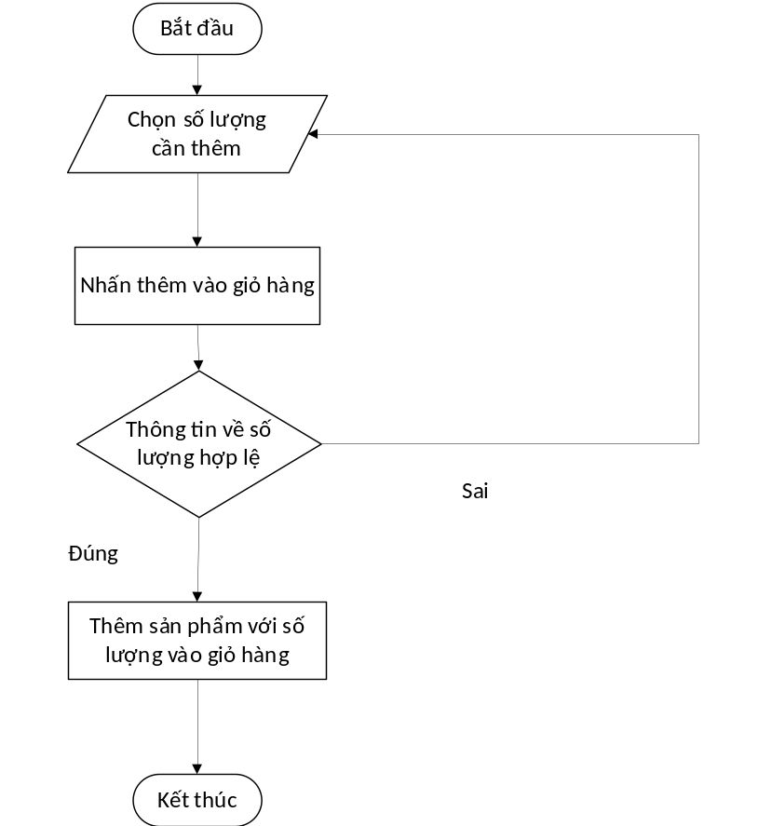
Chức năng quản lý giỏ hàng
Mục đích: Chỉnh sửa số lượng sản phẩm trong giỏ hàng, tiến hành thanh toán.
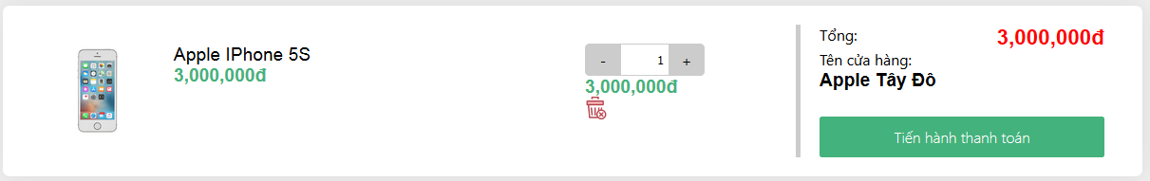
Các thành phần giao diện:
STT | Loại điều khiển | Tên loại | Giá trị mặc định | Nội dung thực hiên
1 | Custom Control | Số lượng sản phẩm | Số lượng sản phẩm trong giỏ hàng | Thay đổi số lượng
2 | Button | Xóa khỏi giỏ hàng | Null | Nhấn để xóa sản phẩm khỏi giỏ hàng
3 | Button | Tiến hành thanh toán | Null | Nhấn để chuyển sang trang thanh toán
Dữ liệu sử dụng:
STT | Tên bảng | Phương thức sử dụng
STT | Tên bảng | Thêm | Sửa | Xóa | Truy vấn
1 | Cartitem | X | X | X
2 | Product |  |  |  | X
3 | Shop |  |  |  | X
Cách xử lý:
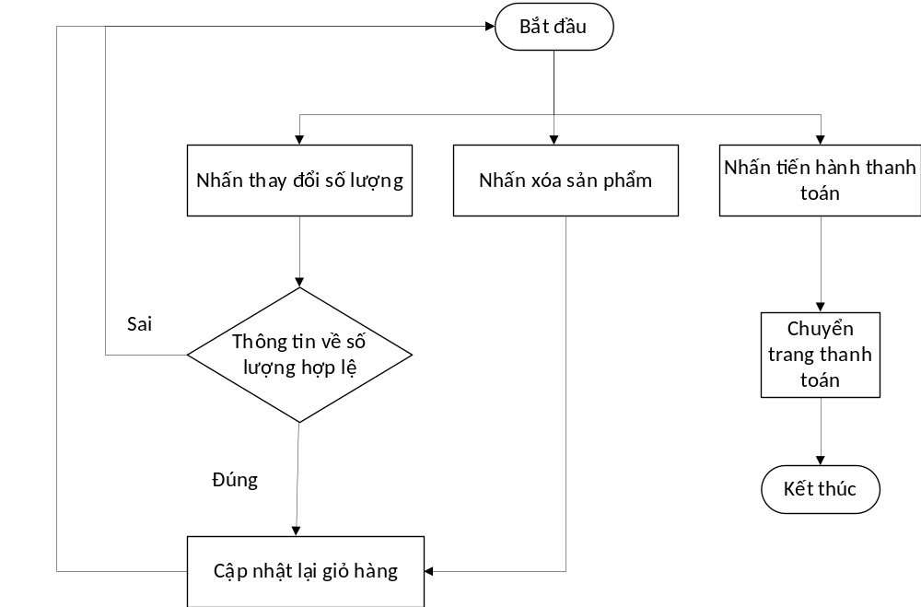
Chức năng thanh toán giỏ hàng
Mục đích: Tiến hành đặt hàng.
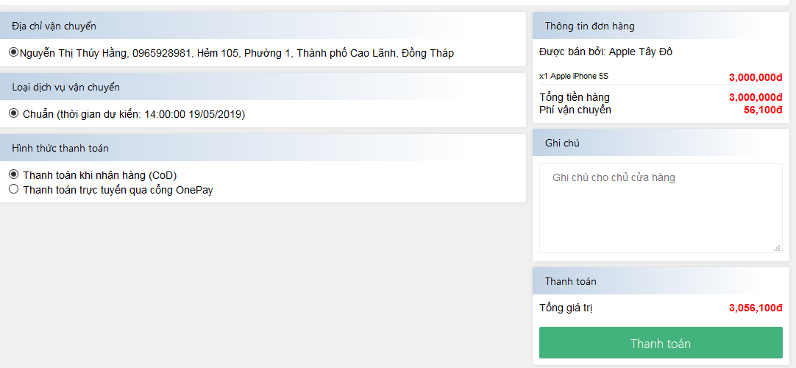
Các thành phần giao diện:
STT | Loại điều khiển | Tên loại | Giá trị mặc định | Nội dung thực hiên
1 | Textarea | Ghi chú | Null | Nhập ghi chú
2 | Radio button | Địa chỉ giao hàng | Địa chỉ vận chuyển mặc định của người dùng | Chọn địa chỉ giao hàng
3 | Radio button | Loại dịch vụ vận chuyển | Đầu tiên được chọn | Chọn dịch vụ vận chuyển
4 | Radio button | Hình thức thanh toán | Hình thức CoD | Chọn hình thức thanh toán
Dữ liệu sử dụng:
STT | Tên bảng | Phương thức sử dụng
STT | Tên bảng | Thêm | Sửa | Xóa | Truy vấn
1 | deliveryaddress |  |  |  | X
2 | Product |  |  |  | X
3 | province |  |  |  | X
4 | District |  |  |  | X
5 | Ward |  |  |  | X
6 | Order | X
7 | Orderitem | X
8 | Ghntransporter | X
9 | OnePayOrder | X
Cách xử lý:
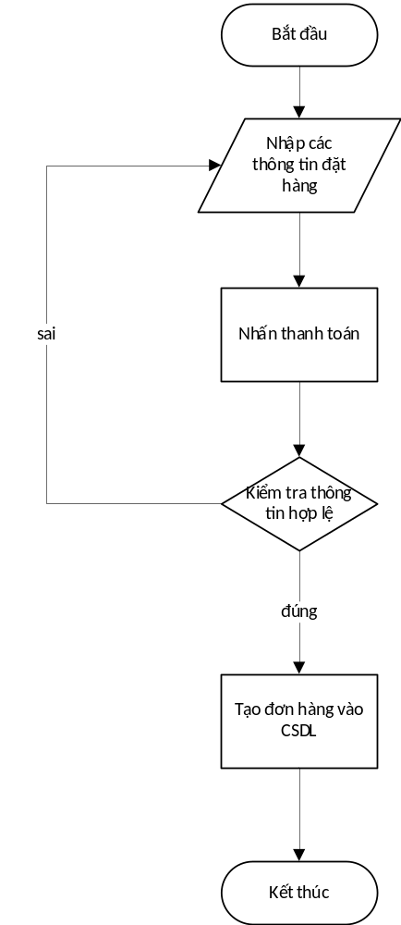
Chức năng cửa hàng duyệt đơn hàng
Mục đích: Duyệt đơn hàng.
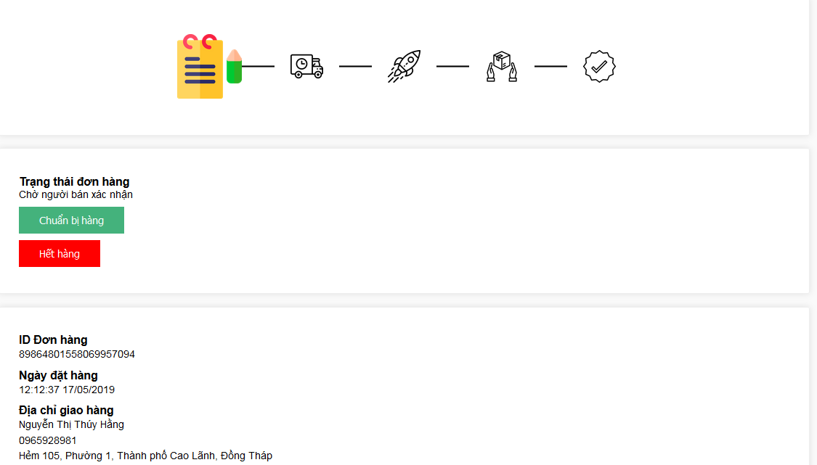
Các thành phần giao diện:
STT | Loại điều khiển | Tên loại | Giá trị mặc định | Nội dung thực hiên
1 | Button | Duyệt đơn hàng | Null | Nhấn để duyệt đơn hàng
Dữ liệu sử dụng:
STT | Tên bảng | Phương thức sử dụng
STT | Tên bảng | Thêm | Sửa | Xóa | Truy vấn
1 | Order |  | X |  | X
2 | Orderlog | X |  |  | X
3 | Product |  |  |  | X
4 | Orderitem |  |  |  | X

Cách xử lý:
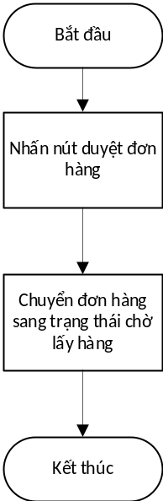
Chức năng cửa hàng in hóa đơn
Mục đích: In hóa đơn chuẩn bị giao hàng cho người mua.
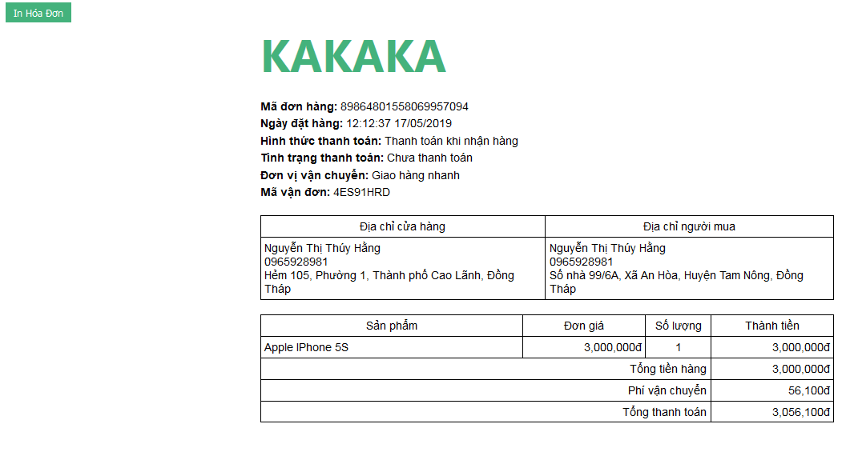
Các thành phần giao diện:
STT | Loại điều khiển | Tên loại | Giá trị mặc định | Nội dung thực hiên
1 | Button | In hóa đơn | Null | Nhấn để in hóa đơn

Dữ liệu sử dụng:
STT | Tên bảng | Phương thức sử dụng
STT | Tên bảng | Thêm | Sửa | Xóa | Truy vấn
1 | Order |  |  |  | X
2 | Orderitem |  |  |  | X
3 | Ghntransporter |  |  |  | X
4 | Product |  |  |  | X
Cách xử lý:
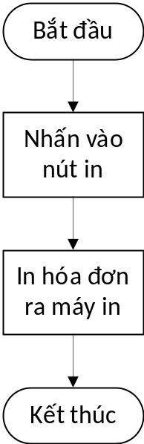
Chức năng người mua đánh giá đơn hàng
Mục đích: người bán đánh giá các sản phẩm mình đã mua.
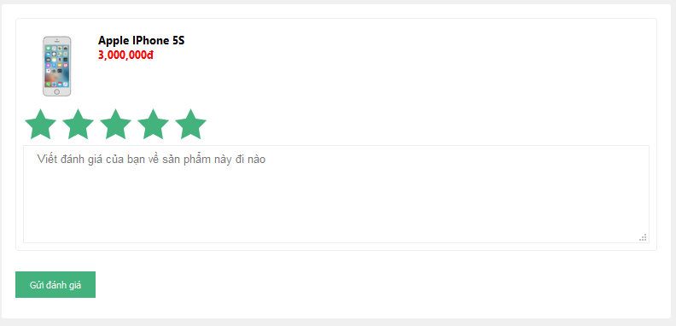
Các thành phần giao diện:
STT | Loại điều khiển | Tên loại | Giá trị mặc định | Nội dung thực hiên
1 | Custom Control | Số sao cho điểm | 5 | Nhấn vào ngôi sao để đánh giá tương ứng với số sao
2 | Textarea | Nội dung đánh giá | Null | Nhập nội dung đánh giá
3 | Button | Đánh giá | Null | Nhấn để đánh giá
Dữ liệu sử dụng:
STT | Tên bảng | Phương thức sử dụng
STT | Tên bảng | Thêm | Sửa | Xóa | Truy vấn
1 | Order |  |  |  | X
2 | Orderitem |  |  |  | X
3 | Assessment | X
4 | Product |  |  |  | X
Cách xử lý:
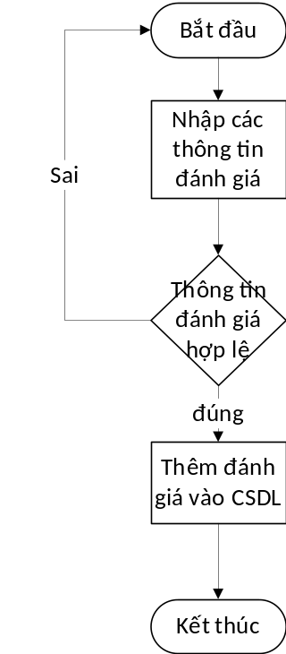
Chương 3: kiểm thử và đánh giá
Giới thiệu
Mục tiêu
Tiến hành kiểm thử hệ thống Sàn thương mại điện tử KAKAKA nhằm mục đích đánh giá lại các chức năng kiểm thử xem có đạt với yêu cầu đề ra hay không, kiểm thử được các ràng buộc về quy tắc nghiệp vụ phải thỏa mãn, kiểm thử cũng nhằm phát hiện lỗi chương trình cũng như ngăn chặn lỗi, góp phần bảo đảm cho hệ thống hoạt động ổn định không lỗi phát sinh trong quá trình triển khai hệ thống. kiểm thử bao gồm các mục tiêu sau:
Nhằm xác định các lỗi có thể xảy ra điển hình như Injection SQL.
Đảm bảo quy tắc nghiệp vụ của hệ thống được thỏa mãn.
Phạm vi kiểm thử
Kiểm thử sẽ kiểm tra các chức năng sau
Đăng nhập
Đăng ký tài khoản
Đổi mật khẩu
Thanh toán giỏ hàng
Gửi giả lập callback từ phía Giao hàng nhanh.
Chi tiết kế hoạch kiểm thử
Cách tiếp cận
Trước khi bắt đầu kiểm thử cần hiểu rõ cơ chế hoạt động của hệ thống, cùng với đó là hiểu rõ về quy tắc nghiệp vụ của hệ thống.
Tiêu chí kiểm thử
Hoàn thành các chức năng đã được định nghĩa qua nhiều lần kiểm thử.
Các trường hợp kiểm thử đều thành công.
Tiêu chí đình chỉ và yêu cầu đánh giá lại
Nếu trong quá trình kiểm thử có hơn 40% các trường hợp kiểm thử không thành công, thì quá trình kiểm thử sẽ được tạm dừng và tiến hành sửa lỗi và kiểm thử lại.
Quản lý kiểm thử
Các công việc được lập kế hoạch, sự tiến hành kiểm thử
Các công việc được lập kế hoạch và tiến hành trong quá trình kiểm thử bao gồm:
Lập kế hoạch kiểm thử.
Xem lại các tài liệu kiểm thử.
Thiết kế Test Case.
Thực thi Test Case.
Ghi nhận đánh giá kết quả kiểm thử.
Viết tài liệu báo cáo kết quả kiểm thử, tài liệu ghi nhận lỗi và cách khắc phục.
Môi trường kiểm thử
Máy tính đã cài đặt hệ thống và có kết nối internet.
Các chức năng được kiểm thử bằng tay trên giao diện của website.
Yêu cầu phần cứng:
Yêu cầu cấu hình | Cấu hình tối thiểu | Cầu hình đề nghị
CPU | Intel(R) Core(TM) 2 CPU E4600 @ 2.40GHz hoặc cao hơn. Pentium(R) Dual-Core CPU E2210 @ 2.20 GHz hoặc cao hơn. | Intel(R) Core(TM) 2 CPU E4600 @ 2.40GHz hoặc cao hơn. Pentium(R) Dual-Core CPU E2210 @ 2.20 GHz hoặc cao hơn.
RAM | 1 GB | 2GB trở lên
Card màn hình | Không yêu cầu | Không yêu cầu
Dung lượng trống ổ cứng | Còn trống ít nhất 0.5GB. | Còn trống ít nhất 1GB.
Yêu cầu phần mềm:
Yêu cầu | Yêu cầu tối thiểu | Phiên bản đề nghị
Apache | Phiên bản 2.4 | Phiên bản mới nhât hiện tịa
MySQL | Phiên bản 8.0 | Phiên bản mới nhất hiện tại

Kiến thức kiểm thử
Có kiến thức cơ bản về kiểm thử phần mềm, cách viết Test Case và Test Script.
Có kỹ năng thiết kế, phân tích và hiểu biết về các thành phần khác nhau của phần mềm, có kỹ năng thực thi kiểm thử và viết báo cáo ghi nhận lỗi.
Các trường hợp kiểm thử
Chức năng đăng ký tài khoản
Điều kiện: Người dùng.
Mô tả: Người dùng đăng ký tài khoản ở hệ thống.
Kiểm tra chức năng đăng ký tài khoản
TestCase Id | Kịch bản | Kết quả mong đợi | Kết quả thực thi | Tình trạng
TC001 | Điền tất cả các trường hợp lệ, ngoại trừ họ.  Thiết lập  Họ :  <script>alert(‘hello’);</script> | Thông báo: họ không hợp lệ | Thông báo: họ không hợp lệ | Đạt
TC002 | Tên đăng nhập:  ‘ or 1 –  Mật khẩu: 123456  Các trường khác điền bình thường và hợp lệ. | Thông báo: tên đăng nhập không hợp lệ | Thông báo: tên đăng nhập không hợp lệ | Đạt

Chức năng đăng nhập
Điều kiện: Người dùng.
Mô tả: Người dùng đăng nhập vào hệ thống
Kiểm tra chức năng Đăng nhập
TestCase Id | Kịch bản | Kết quả mong đợi | Kết quả thực thi | Tình trạng
TC001 | Để trống tên đăng nhập và mật khẩu | Thông báo: thông tin đăng nhập không hợp lệ | Thông báo: thông tin đăng nhập không hợp lệ | Đạt
TC002 | Tên tài khoản:  ‘ or 1 –  Mật khẩu: 123456 | Thông báo: thông tin đăng nhập không hợp lệ | Thông báo: thông tin đăng nhập không hợp lệ | Đạt
Chức năng thanh toán giỏ hàng
Kiểm tra chức năng Đăng nhập
TestCase Id | Kịch bản | Kết quả mong đợi | Kết quả thực thi | Tình trạng
TC001 | Chọn vào trang thanh toán  Chuyển qua trang cửa hàng chỉnh sửa giá bán sản phẩm đang có trong giỏ hàng | Thông báo: giỏ hàng không đồng nhất | Thông báo: giỏ hàng không đồng nhất | Đạt
TC002 | Chuyển đổi địa chỉ giao hàng từ phía người bán | Thông báo: đã thay đổi thông tin địa chỉ vận chuyển | Thông báo: thông tin đăng nhập không hợp lệ | Đạt

Kết quả kiểm thử

phần 3: kết luận
Kết quả đạt được
Về lý thuyết
Về chương trình
Hạn chế
Hướng phát triển

